TRƯỜNG ĐẠI HỌC AN GIANG
KHOA CÔNG NGHỆ THÔNG TIN



BÁO CÁO ĐỒ ÁN
Chuyên đề Python (COS525)
XÂY DỰNG ỨNG DỤNG QUẢN LÝ GIÁO VIÊN TRƯỜNG TRUNG HỌC PHỔ THÔNG VỚI PYTHON, TKINTER VÀ MY SQL

Giảng viên hướng dẫn: Ths. Nguyễn Ngọc Minh
Sinh viên thực hiện:
DTH235639.Huỳnh Thị Ngọc Hân.DH24TH1.Nhom01.To01
DTH235827.Đỗ Thị Cẩm Hương.DH24TH1.Nhom01.To01

AN GIANG, 11 -2025

LỜI NÓI ĐẦU
Trong thời đại công nghệ số hiện nay, việc ứng dụng công nghệ thông tin vào các lĩnh vực quản lý đang trở thành xu hướng tất yếu nhằm nâng cao hiệu quả làm việc, tối ưu hóa nguồn lực và giảm thiểu sai sót. Đặc biệt, trong lĩnh vực Giáo dục, công tác quản lý hồ sơ giáo viên tại các Trường Trung học Phổ thông (THPT) đóng vai trò then chốt, đòi hỏi sự chính xác, cập nhật và bảo mật cao.
Thực tế cho thấy, nhiều trường vẫn đang gặp khó khăn với các phương pháp quản lý thủ công, dẫn đến tình trạng dữ liệu phân tán, khó khăn trong tra cứu, thống kê, và không thể đáp ứng yêu cầu quản lý hiện đại như quản lý Hợp đồng, Nghỉ phép hay xuất báo cáo tự động. Nhằm giải quyết những thách thức này và góp phần vào công cuộc chuyển đổi số trong giáo dục, đề tài “Xây dựng ứng dụng quản lý giáo viên Trường THPT bằng Python, Tkinter và SQL Server” đã được thực hiện.
Ứng dụng được xây dựng trên nền tảng Python, sử dụng Tkinter để tạo giao diện đồ họa trực quan và SQL Server để quản lý cơ sở dữ liệu mạnh mẽ, đảm bảo tính ổn định và bảo mật.
Nhóm em xin chân thành cảm ơn ThS. Nguyễn Ngọc Minh đã tận tình hướng dẫn, hỗ trợ và truyền đạt những kiến thức quý báu về chuyên đề Python cùng kinh nghiệm thực tiễn trong suốt quá trình học và thực hiện đồ án. Mặc dù đã cố gắng hoàn thành tốt nhất trong khả năng của mình, nhưng không tránh khỏi những thiếu sót. Rất mong nhận được sự góp ý từ quý thầy cô để nhóm có thể hoàn thiện hơn trong những lần sau.
Chúng em xin chân thành cảm ơn!

An Giang, ngày 18 tháng 11 năm 2025
Người làm báo cáo

Huỳnh Thị Ngọc Hân
Đỗ Thị Cẩm Hương
MỤC LỤC

1. ĐẶT VẤN ĐỀ 1
1.1. Tính cần thiết của đề tài: 1
1.2. Mục tiêu nghiên cứu đề tài: 2
1.2.1. Xây dựng thành công ứng dụng Quản lý Giáo viên THPT với giao diện đồ họa thân thiện (GUI) sử dụng Tkinter 2
1.2.2. Thiết kế cơ sở dữ liệu MySQL để lưu trữ và quản lý toàn bộ thông tin một cách khoa học và an toàn 3
1.2.3. Triển khai đầy đủ các chức năng quản lý dữ liệu (CRUD) và các tính năng nâng cao 3
2. TỔNG QUAN VÀ CƠ SỞ LÝ THUYẾT 4
2.1. Đặt vấn đề 4
2.2. Lịch sử giải quyết vấn đề 5
2.2.1. Các phương pháp truyền thống 5
2.2.2. Sử dụng công cụ tin học văn phòng (Excel, Access, Word) 6
2.2.3. Các phần mềm quản lý giáo dục hoặc nhân sự hiện có 6
2.2.4. Tổng kết và đánh giá Từ quá trình tổng hợp trên có thể nhận thấy rằng: 6
2.3. Phạm vi của đề tài 7
2.3.1. Phạm vi nội dung 7
2.3.2. Phạm vi kỹ thuật 7
2.3.3. Giới hạn 7
2.4. Phương pháp nghiên cứu/hướng giải quyết vấn đề 7
2.4.1. Nghiên cứu lý thuyết: 7
2.4.2. Phân tích và thiết kế hệ thống: 8
2.4.3. Thực nghiệm và kiểm thử: 8
2.5. Cơ sở lý thuyết 8
2.5.1. Lý thuyết về cơ sở dữ liệu quan hệ (RDBMS) 8
2.5.2. Lý thuyết về ngôn ngữ lập trình Python 8
2.5.3. Lý thuyết về mô hình CRUD 8
2.5.4. Lý thuyết về Phân tích và Thiết kế Hệ thống Thông tin 9
2.5.5. Lý thuyết về Kết nối cơ sở dữ liệu ODBC và Thư viện báo cáo 9
3. KẾT QUẢ ĐẠT ĐƯỢC VÀ DEMO CODE 10
3.1. THIẾT KẾ GIAO DIỆN QUẢN LÝ GIÁO VIÊN THPT 10
3.1.1.Giao diện đăng nhập 10
3.1.2.Giao diện đăng ký 10
3.1.3.Giao diện chính 11
3.1.4. Giao diện chức năng quản lý giáo viên 11
3.1.4. Giao diện chức năng quản lý lương giáo viên 12
3.1.5. Giao diện chức năng quản lý hợp đồng 12
3.1.6. Giao diện chức năng quản lý nghỉ phép 13
3.1.7.Giao diện menu hệ thống 13
3.1.8.Giao diện menu trợ giúp 14
3.2.THIẾT KẾ CƠ SỞ DỮ LIỆU 15
3.2.1. Bảng tblToChuyenMon (Tổ chuyên môn) 15
3.2.2. Bảng tblChucVu (Chức vụ) 15
3.2.3. Bảng tblGiaoVien(Giáo Viên) 16
3.2.4. Bảng tblNghiPhep (Nghỉ phép) 16
3.2.5. Bảng tblQuaTrinhLuong (Quá Trình Lương) 17
3.2.6. Bảng tblHopDong (Hợp đồng) 17
3.2.QUAN HỆ GIỮA CÁC BẢNG 18
3.3.CODE CHƯƠNG TRÌNH QUẢN LÝ GIÁO VIÊN THPT 19
3.4.DEMO CHƯƠNG TRÌNH QUẢN LÝ GIÁO VIÊN THPT 50
3.4.1. Đăng nhập tài khoản 50
3.4.2. Thêm thông tin giáo viên 50
3.4.3. Sửa thông tin giáo viên 51
3.4.4. Xóa thông tin giáo viên 51
3.4.5. Làm mới các ô nhập thông tin 52
3.4.6. Tìm kiếm thông tin giáo viên 52
3.4.7. Hiển thị hồ sơ giáo viên 53
3.4.8. Hiển thị thông tin hợp đồng 53
3.4.9. Lưu hợp đồng thành file word 54
3.4.10. Lưu danh sách hợp đồng thành file excel 55
3.4.11. Hướng dẫn người dùng sử dụng các chức năng của ứng dụng 57
3.4.12. Liên hệ hotline khi gặp sự cố 58
3.4.13. Đăng xuất tài khoản 58
4. TÀI LIỆU THAM KHẢO 60

MỤC LỤC HÌNH ẢNH

Hình 3.1: Hình giao diện đăng nhập 10
Hình 3.2: Hình giao diện đăng ký 10
Hình 3.3: Hình giao diện chính 11
Hình 3.4: Hình giao diện chức năng quản lý nhân viên 11
Hình 3.5: Hình giao diện chức năng quản lý lương giáo viên 12
Hình 3.6: Hình giao diện chức năng quản lý hợp đồng 12
Hình 3.7: Hình giao diện chức năng quản lý nghỉ phép 13
Hình 3.8: Hình giao diện menu hệ thống 13
Hình 3.9: Hình giao diện menu trợ giúp 14
Hình 3.10: Hình quan hệ giữa các bảng trong cơ sở dữ liệu 18
Hình 3.11: Hình demo đăng nhập tài khoản 50
Hình 3.12: Hình demo thêm thông tin giáo viên 50
Hình 3.13: Hình demo sửa thông tin giáo viên 51
Hình 3.14: Hình demo xóa thông tin giáo viên 51
Hình 3.15: Hình demo làm mới các ô nhập thông tin giáo viên 52
Hình 3.16: Hình demo tìm kiếm thông tin giáo viên 52
Hình 3.17: Hình demo hiển thị thông tin hồ sơ giáo viên 53
Hình 3.18: Hình demo hiển thị thông tin hợp đồng giáo viên 53
Hình 3.19: Hình demo lưu hợp đồng thành file word 54
Hình 3.20: Hình demo đã lưu thành công hợp đồng thành file word 54
Hình 3.21: Hình demo đã lưu thành công hợp đồng vào hệ thống 55
Hình 3.22: Hình demo lưu danh sách hợp đồng thành file excel 55
Hình 3.23: Hình demo đã lưu thành công danh sách hợp đồng thành file excel 56
Hình 3.24: Hình demo đã lưu thành công danh sách hợp đồng vào hệ thống 56
Hình 3.25: Hình demo hướng dẫn người dùng sử dụng 57
Hình 3.26: Hình demo trang web hướng dẫn người dùng sử dụng 57
Hình 3.27: Hình demo menu liên hệ hotline 58
Hình 3.28: Hình demo đăng xuất tài khoản 58
Hình 3.29: Hình demo sau khi đăng xuất tài khoản 59
Hình 3.30: Hình demo thoát khỏi ứng dụng 59

1. ĐẶT VẤN ĐỀ

1.1. Tính cần thiết của đề tài:
Trong bối cảnh chuyển đổi số đang diễn ra mạnh mẽ trong lĩnh vực giáo dục, công tác quản lý thông tin và hồ sơ giáo viên tại các Trường Trung học Phổ thông (THPT) ngày càng trở nên quan trọng và đòi hỏi tính chính xác, nhanh chóng, thuận tiện.
Tuy nhiên, thực tế hiện nay cho thấy nhiều trường vẫn còn quản lý hồ sơ giáo viên bằng phương pháp thủ công như sử dụng sổ sách, bảng tính Excel hoặc các phần mềm lạc hậu thiếu tính cập nhật và đồng bộ. Việc này dẫn đến nhiều khó khăn và hạn chế trong quá trình tra cứu, cập nhật và lưu trữ thông tin, cụ thể như:
- Dữ liệu bị phân tán, dễ thất lạc hoặc trùng lặp, gây khó khăn cho việc kiểm tra và thống kê.
- Khi có sự thay đổi về thông tin cá nhân, chuyên môn hay lịch sử công tác của giáo viên, bao gồm cả tình hình Hợp đồng lao động và hồ sơ Nghỉ phép, việc chỉnh sửa thủ công mất nhiều thời gian, dễ gây sai sót.
- Không có cơ chế tìm kiếm, lọc dữ liệu, hay xuất báo cáo ra các định dạng phổ biến như Excel/Word tự động, làm giảm hiệu quả trong công tác quản lý và báo cáo.
- Các phương pháp truyền thống không đáp ứng được nhu cầu truy cập, cập nhật thông tin nhanh chóng trong môi trường làm việc hiện đại và thiếu tính năng bảo mật qua tài khoản đăng nhập.
Ngoài ra, mặc dù đã có một số đề tài hoặc phần mềm quản lý nhân sự, giáo viên được triển khai trước đây, nhưng chúng vẫn tồn tại nhiều hạn chế nhất định, chẳng hạn như:
- Chỉ quản lý thông tin ở mức chung chung, chưa chuyên sâu và chưa phù hợp với đặc thù của giáo viên THPT, nơi cần lưu trữ chi tiết về trình độ chuyên môn, môn giảng dạy, thông tin liên hệ, căn cước công dân/CMND, cũng như quản lý riêng biệt hồ sơ Hợp đồng và Nghỉ phép.
- Nhiều ứng dụng cũ được xây dựng bằng các công nghệ lỗi thời, giao diện phức tạp, khó sử dụng và thiếu tính thân thiện với người dùng.
- Tính linh hoạt và khả năng mở rộng của hệ thống còn hạn chế, khó tích hợp hoặc nâng cấp khi có yêu cầu mới từ nhà trường hoặc Sở Giáo dục.

Từ thực tế đó, việc xây dựng một ứng dụng quản lý giáo viên Trường THPT sử dụng Python, Tkinter và MySQL là rất cần thiết và có ý nghĩa thực tiễn cao. Ứng dụng này hướng đến mục tiêu:
- Đơn giản hóa quy trình quản lý hồ sơ giáo viên, cho phép nhập liệu, chỉnh sửa, tra cứu, thống kê thông tin cá nhân, hợp đồng và nghỉ phép nhanh chóng, chính xác.
- Tự động hóa các thao tác quản lý, hỗ trợ xuất dữ liệu ra file Excel và Word, giảm thiểu sai sót do con người, tiết kiệm thời gian và công sức cho cán bộ phụ trách.
- Ứng dụng công nghệ hiện đại, đảm bảo tính ổn định, bảo mật (thông qua tính năng đăng nhập), dễ mở rộng và thân thiện với người dùng thông qua giao diện trực quan của Tkinter.
- Tận dụng sức mạnh lưu trữ và xử lý dữ liệu của MySQL để đảm bảo an toàn, đồng nhất và hiệu quả trong quản lý thông tin.
Như vậy, việc thực hiện đề tài “Xây dựng ứng dụng quản lý giáo viên Trường THPT bằng Python, Tkinter và MySQL” không chỉ đáp ứng yêu cầu đổi mới trong công tác quản lý nhân sự ngành giáo dục mà còn góp phần thúc đẩy quá trình chuyển đổi số trong các trường học, mang lại hiệu quả cao trong công tác quản lý và điều hành.

1.2. Mục tiêu nghiên cứu đề tài:
Đề tài hướng đến việc xây dựng và hoàn thiện một ứng dụng quản lý giáo viên dành cho các Trường Trung học Phổ thông (THPT), nhằm đáp ứng yêu cầu hiện đại hóa công tác quản lý nhân sự trong môi trường giáo dục. Cụ thể, các mục tiêu chính của đề tài bao gồm:

1.2.1. Xây dựng thành công ứng dụng Quản lý Giáo viên THPT với giao diện đồ họa thân thiện (GUI) sử dụng Tkinter
- Thiết kế một giao diện trực quan, đa chức năng, dễ sử dụng với các module/tab riêng biệt để quản lý thông tin giáo viên, hợp đồng và nghỉ phép.
- Ứng dụng cung cấp các khung nhập liệu, bảng hiển thị (Treeview) và nút chức năng rõ ràng, sắp xếp hợp lý để hỗ trợ các thao tác quản lý dữ liệu giáo viên một cách nhanh chóng và hiệu quả.
- Giao diện được thiết kế bằng Tkinter – thư viện GUI của Python, giúp đảm bảo tính tương thích cao, hoạt động ổn định và dễ mở rộng cho các phiên bản trong tương lai.

1.2.2. Thiết kế cơ sở dữ liệu MySQL để lưu trữ và quản lý toàn bộ thông tin một cách khoa học và an toàn
- Xây dựng mô hình cơ sở dữ liệu quan hệ (Relational Database) với các bảng (GiaoVien, ToChuyenMon, ChucVu, HopDong, NghỉPhep, TàiKhoản), khóa chính – khóa ngoại phù hợp, đảm bảo dữ liệu được lưu trữ thống nhất và không trùng lặp.
- Cơ sở dữ liệu được thiết kế để lưu trữ đầy đủ và chi tiết thông tin cá nhân và chuyên môn của giáo viên, bao gồm:
+ Mã số giáo viên, Họ tên, Giới tính, Ngày sinh.
+ Số điện thoại, Email, CMND/Căn cước công dân, Địa chỉ.
+ Chức vụ chuyên môn và Tổ chuyên môn giảng dạy.
- Sử dụng MySQL để đảm bảo khả năng xử lý dữ liệu nhanh, bảo mật cao, dễ sao lưu và truy xuất, phù hợp cho quy mô quản lý trong các trường THPT.

1.2.3. Triển khai đầy đủ các chức năng quản lý dữ liệu (CRUD) và các tính năng nâng cao
- Quản lý Giáo viên: Triển khai đầy đủ các chức năng Thêm (Create), Chỉnh sửa (Update), Xóa (Delete) và Xem/Tìm kiếm (Read/Search) thông tin giáo viên theo nhiều tiêu chí.
- Quản lý Hợp đồng và Nghỉ phép: Áp dụng đầy đủ các chức năng CRUD (Thêm, Sửa, Xóa, Tìm kiếm) cho dữ liệu Hợp đồng lao động và hồ sơ Nghỉ phép của giáo viên.
- Tính năng bổ sung:
+ Xây dựng chức năng Đăng nhập và quản lý Tài khoản để đảm bảo an toàn và tính toàn vẹn của hệ thống.
+ Cung cấp chức năng Xuất báo cáo dữ liệu ra các định dạng Excel (.xlsx) và Word (.docx).
+ Hỗ trợ chức năng Thống kê cơ bản về tình hình nhân sự, hợp đồng và nghỉ phép.
Thông qua các mục tiêu trên, đề tài không chỉ tập trung vào việc xây dựng một phần mềm hoàn chỉnh về mặt kỹ thuật mà còn hướng đến tính ứng dụng thực tế cao, giúp nhà trường nâng cao hiệu quả công tác quản lý, giảm thiểu sai sót và tiết kiệm thời gian trong việc xử lý thông tin giáo viên.

2. TỔNG QUAN VÀ CƠ SỞ LÝ THUYẾT

2.1. Đặt vấn đề
Trong bối cảnh hiện nay, khi chuyển đổi số đang trở thành xu hướng tất yếu trong mọi lĩnh vực, ngành giáo dục cũng không nằm ngoài dòng chảy đó. Việc ứng dụng công nghệ thông tin vào công tác quản lý trong các trường học ngày càng được quan tâm và đẩy mạnh. Một trong những nội dung quan trọng và thường xuyên của công tác quản lý trong nhà trường là quản lý hồ sơ giáo viên – lực lượng nòng cốt quyết định chất lượng giảng dạy và uy tín của nhà trường.
Tuy nhiên, trên thực tế, ở nhiều trường Trung học Phổ thông (THPT) hiện nay, công tác quản lý hồ sơ giáo viên vẫn còn gặp nhiều khó khăn và bất cập. Phần lớn các trường vẫn sử dụng phương pháp thủ công như lưu trữ hồ sơ bằng giấy tờ, sổ sách, hoặc chỉ dùng các bảng tính Excel rời rạc để nhập và lưu trữ dữ liệu. Cách làm này tiềm ẩn nhiều hạn chế:
- Dữ liệu dễ bị sai sót, trùng lặp hoặc thất lạc trong quá trình cập nhật, đặc biệt đối với các hồ sơ nghiệp vụ phức tạp như Hợp đồng lao động và Nghỉ phép.
- Việc tìm kiếm, thống kê thông tin và trích xuất báo cáo mất nhiều thời gian, đặc biệt khi số lượng giáo viên lớn.
- Không có tính tự động hóa, dẫn đến năng suất làm việc thấp, khó đáp ứng yêu cầu quản lý hiện đại.
- Không đảm bảo được tính bảo mật (thiếu tính năng đăng nhập) và toàn vẹn dữ liệu, nhất là khi hồ sơ chứa thông tin cá nhân quan trọng như CMND/Căn cước công dân, Số điện thoại và Email.
Bên cạnh đó, một số trường đã áp dụng phần mềm quản lý nhân sự hoặc quản lý trường học nhưng các hệ thống này thường mang tính tổng quát, không chuyên biệt cho giáo viên THPT. Do đó, không đáp ứng tốt các yêu cầu đặc thù, chẳng hạn như quản lý chi tiết về Bộ môn, Tổ chuyên môn, Chức vụ, Hợp đồng và khả năng xuất báo cáo ra định dạng Excel/Word.
Từ những thực tế trên, việc xây dựng một ứng dụng quản lý hồ sơ giáo viên THPT là cần thiết và cấp bách. Ứng dụng này cần phải đơn giản, thân thiện, dễ sử dụng, đảm bảo tính bảo mật bằng hệ thống tài khoản, đồng thời đảm bảo tính chính xác, an toàn và khả năng mở rộng trong tương lai.
Đề tài “Xây dựng ứng dụng quản lý giáo viên Trường THPT bằng Python, Tkinter và SQL Server” được hình thành với mục tiêu giải quyết những vấn đề nêu trên. Cụ thể, đề tài hướng đến việc:
- Thiết kế một hệ thống quản lý thông tin giáo viên hiện đại, sử dụng ngôn ngữ lập trình Python kết hợp với thư viện giao diện Tkinter để xây dựng ứng dụng trực quan, thân thiện với người dùng.
- Sử dụng Hệ quản trị cơ sở dữ liệu SQL Server để lưu trữ, truy xuất và xử lý dữ liệu một cách an toàn, hiệu quả và có tính mở rộng.
- Tích hợp đầy đủ các chức năng thêm, sửa, xóa, tìm kiếm, lưu trữ, thống kê, xuất báo cáo (Excel/Word) và Đăng nhập hệ thống, giúp nhà trường quản lý đội ngũ giáo viên một cách khoa học và chính xác hơn. Việc thực hiện thành công đề tài không chỉ giúp nâng cao hiệu quả công tác quản lý nhân sự trong nhà trường, mà còn góp phần thúc đẩy quá trình chuyển đổi số trong lĩnh vực giáo dục, phù hợp với xu thế phát triển hiện nay.

2.2. Lịch sử giải quyết vấn đề
Trong nhiều năm qua, công tác quản lý hồ sơ giáo viên đã được các trường học, cơ quan quản lý giáo dục và một số nhà phát triển phần mềm quan tâm và triển khai dưới nhiều hình thức khác nhau. Tuy nhiên, mức độ giải quyết vấn đề còn hạn chế, chưa có hệ thống nào chuyên biệt, đầy đủ các nghiệp vụ quản lý (như quản lý Hợp đồng, Nghỉ phép) dành riêng cho quản lý giáo viên bậc THPT.

2.2.1. Các phương pháp truyền thống
- Kết quả đạt được: Giúp nhà trường có thể lưu trữ và tra cứu cơ bản thông tin giáo viên, đảm bảo tính pháp lý.
- Tồn tại: Việc tìm kiếm, cập nhật hoặc tổng hợp số liệu mất rất nhiều thời gian, dữ liệu dễ bị thất lạc hoặc trùng lặp, không có khả năng quản lý các hồ sơ nghiệp vụ tách biệt. Hình thức này không còn phù hợp trong thời đại số hóa ngày nay. → Kết luận: Vấn đề quản lý hồ sơ bằng phương pháp thủ công đã được thực hiện nhưng hiệu quả thấp, chưa đáp ứng được yêu cầu hiện đại hóa quản lý giáo dục.

2.2.2. Sử dụng công cụ tin học văn phòng (Excel, Access, Word)
- Kết quả đạt được: Giúp việc cập nhật, thống kê, lọc dữ liệu nhanh hơn; giảm bớt khối lượng giấy tờ.
- Tồn tại: Không có giao diện trực quan; dễ sai sót khi thao tác; không thể dùng nhiều người cùng lúc; không bảo mật (thiếu tính năng đăng nhập); khó mở rộng các nghiệp vụ quản lý chuyên sâu. → Kết luận: Đây là bước cải tiến so với cách làm truyền thống, nhưng chỉ dừng lại ở mức hỗ trợ, chưa thể coi là giải pháp quản lý tự động hoặc thông minh.

2.2.3. Các phần mềm quản lý giáo dục hoặc nhân sự hiện có
- Kết quả đạt được: Một số phần mềm có hỗ trợ chức năng quản lý thông tin giáo viên, phân công giảng dạy, chấm công, đánh giá thi đua.
- Tồn tại: Các hệ thống này thường có phạm vi rộng, không chuyên sâu vào quản lý hồ sơ giáo viên THPT; giao diện phức tạp, đòi hỏi người dùng phải được đào tạo; chi phí triển khai cao và thiếu linh hoạt khi tùy chỉnh. → Kết luận: Mặc dù đã có các phần mềm hỗ trợ, nhưng chưa có giải pháp nào được thiết kế riêng cho công tác quản lý giáo viên THPT với đầy đủ các module (Giáo viên, Hợp đồng, Nghỉ phép), quy mô nhỏ, dễ dùng, và phù hợp điều kiện thực tế của các trường.

2.2.4. Tổng kết và đánh giá Từ quá trình tổng hợp trên có thể nhận thấy rằng:
- Vấn đề quản lý hồ sơ giáo viên đã từng được giải quyết ở mức độ cơ bản, nhưng chưa có hệ thống nào đáp ứng đầy đủ yêu cầu hiện đại, chuyên biệt và linh hoạt cho bậc THPT, đặc biệt là việc tích hợp các nghiệp vụ quản lý Hợp đồng và Nghỉ phép.
- Chưa có công trình hoặc ứng dụng nào kết hợp giữa Python (ngôn ngữ lập trình phổ biến), Tkinter (giao diện đồ họa đơn giản, dễ dùng) và SQL Server (hệ quản trị cơ sở dữ liệu mạnh mẽ, ổn định) để xây dựng một ứng dụng quản lý giáo viên hoàn chỉnh, có tính năng đăng nhập và xuất báo cáo tự động. → Tổng kết: Vấn đề quản lý hồ sơ giáo viên chưa được giải quyết một cách triệt để và tối ưu. Các nghiên cứu và ứng dụng hiện có chỉ đáp ứng một phần nhỏ, chưa có giải pháp riêng cho các trường THPT. Vì vậy, đề tài này là vấn đề mới, cần thiết và có ý nghĩa thực tiễn cao trong việc hiện đại hóa công tác quản lý giáo viên tại các trường phổ thông.

2.3. Phạm vi của đề tài
Đề tài tập trung vào việc xây dựng ứng dụng quản lý hồ sơ giáo viên cho các trường Trung học Phổ thông (THPT), với các chức năng cơ bản và cần thiết nhất trong công tác quản lý nhân sự nhà trường.

2.3.1. Phạm vi nội dung
- Quản lý thông tin cá nhân của giáo viên (chi tiết, bao gồm cả SĐT, Email, CMND/Căn cước).
- Quản lý chuyên môn (Bộ môn, Tổ chuyên môn, Chức vụ).
- Quản lý hồ sơ Hợp đồng lao động.
- Quản lý hồ sơ Nghỉ phép.
- Quản lý Lương của giáo viên.
- Triển khai đầy đủ các chức năng CRUD, Tìm kiếm, Đăng nhập, Thống kê và Xuất báo cáo (Excel/Word) dữ liệu.

2.3.2. Phạm vi kỹ thuật
- Ứng dụng được phát triển bằng ngôn ngữ Python, giao diện xây dựng với Tkinter, và cơ sở dữ liệu thiết kế bằng SQL Server (sử dụng thư viện pyodbc).
- Phần mềm chạy trên máy tính cá nhân, hướng đến người dùng nội bộ như cán bộ nhân sự hoặc ban giám hiệu trường THPT.

2.3.3. Giới hạn
- Không bao gồm quản lý học sinh hoặc điểm số.
- Không tích hợp các nghiệp vụ phức tạp khác như tính lương, chấm công chi tiết.
- Như vậy, phạm vi đề tài tập trung vào một phần cụ thể của bài toán quản lý giáo dục, đó là quản lý hồ sơ giáo viên tại các trường THPT.

2.4. Phương pháp nghiên cứu/hướng giải quyết vấn đề

2.4.1. Nghiên cứu lý thuyết:
- Tìm hiểu về mô hình cơ sở dữ liệu quan hệ và cách thiết kế cơ sở dữ liệu SQL Server.
- Nghiên cứu ngôn ngữ Python và thư viện Tkinter để xây dựng giao diện người dùng.
- Tham khảo các mô hình CRUD (Create – Read – Update – Delete) trong phát triển phần mềm quản lý.
- Nghiên cứu về thư viện pyodbc để kết nối Python với SQL Server.
- Nghiên cứu về thư viện openpyxl và python-docx để thực hiện chức năng xuất báo cáo tự động.

2.4.2. Phân tích và thiết kế hệ thống:
- Khảo sát thực tế công tác quản lý hồ sơ giáo viên tại trường THPT.
- Phân tích yêu cầu nghiệp vụ, xác định các thực thể dữ liệu cần quản lý (GiaoVien, HopDong, NghiPhep, QuaTrinhLuong...).
- Thiết kế sơ đồ luồng dữ liệu, mô hình quan hệ dữ liệu và giao diện phần mềm.

2.4.3. Thực nghiệm và kiểm thử:
- Xây dựng và chạy thử ứng dụng trên dữ liệu giả định.
- Đánh giá hiệu quả, độ chính xác và tính tiện dụng của chương trình.
- Hoàn thiện sản phẩm theo phản hồi từ người dùng thử.

2.5. Cơ sở lý thuyết

2.5.1. Lý thuyết về cơ sở dữ liệu quan hệ (RDBMS)
- Dữ liệu được tổ chức thành các bảng (table) có mối quan hệ (ví dụ: Giáo viên liên kết với Hợp đồng, Nghỉ phép, Quá trình lương) thông qua khóa chính và khóa ngoại.
- Đảm bảo tính toàn vẹn, nhất quán và tránh dư thừa dữ liệu.
- Sử dụng SQL Server làm hệ quản trị cơ sở dữ liệu, hỗ trợ truy vấn bằng ngôn ngữ SQL.

2.5.2. Lý thuyết về ngôn ngữ lập trình Python
- Là ngôn ngữ lập trình bậc cao, dễ đọc, dễ phát triển và có cộng đồng hỗ trợ lớn.
- Thư viện Tkinter tích hợp sẵn cho phép tạo giao diện đồ họa (GUI) trực quan, thân thiện.

2.5.3. Lý thuyết về mô hình CRUD
- Là mô hình cơ bản trong phát triển ứng dụng quản lý, bao gồm các chức năng: Thêm (Create), Xem (Read), Sửa (Update), Xóa (Delete).
- Mô hình này được áp dụng trực tiếp trong thiết kế và lập trình ứng dụng quản lý các module Giáo viên, Hợp đồng và Nghỉ phép.

2.5.4. Lý thuyết về Phân tích và Thiết kế Hệ thống Thông tin
- Bao gồm các bước: khảo sát, phân tích yêu cầu, thiết kế mô hình dữ liệu, thiết kế giao diện, và xây dựng chương trình.
- Đây là cơ sở để đảm bảo hệ thống hoạt động ổn định và đáp ứng đúng yêu cầu thực tế.

2.5.5. Lý thuyết về Kết nối cơ sở dữ liệu ODBC và Thư viện báo cáo
- ODBC (Open Database Connectivity): Là một giao diện lập trình ứng dụng (API) cho phép các ứng dụng truy cập dữ liệu từ nhiều hệ quản trị cơ sở dữ liệu khác nhau. Ứng dụng sử dụng thư viện pyodbc để thiết lập kết nối giữa Python và SQL Server thông qua driver ODBC.
- Thư viện openpyxl và python-docx: Cung cấp các công cụ cần thiết để tạo, đọc và chỉnh sửa các file Excel (.xlsx) và Word (.docx), phục vụ cho chức năng xuất báo cáo tự động của ứng dụng.

3. KẾT QUẢ ĐẠT ĐƯỢC VÀ DEMO CODE

3.1. THIẾT KẾ GIAO DIỆN QUẢN LÝ GIÁO VIÊN THPT

3.1.1.Giao diện đăng nhập
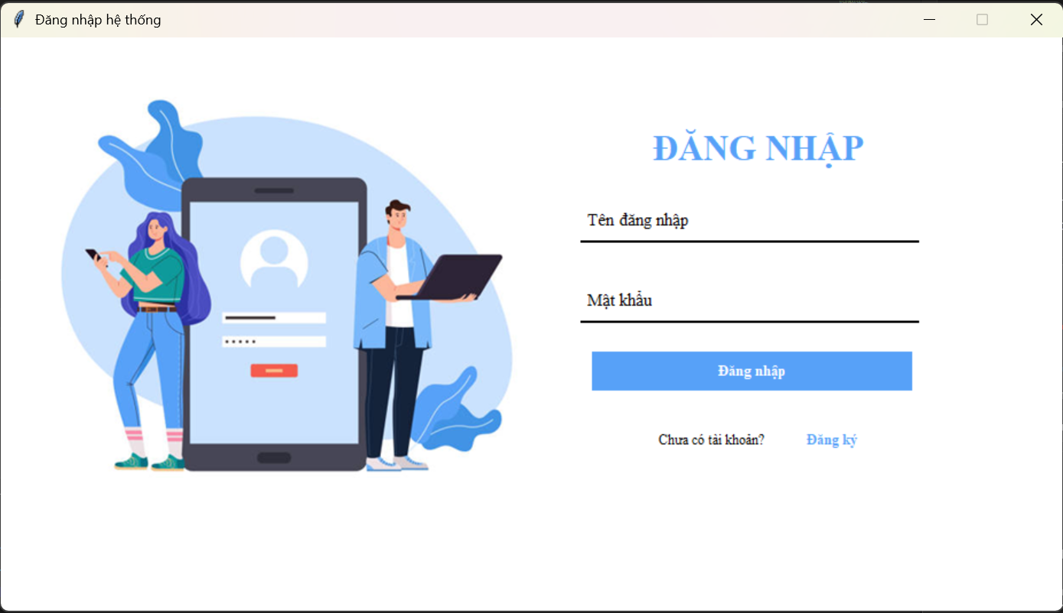
Hình 3.1: Hình giao diện đăng nhập

3.1.2.Giao diện đăng ký
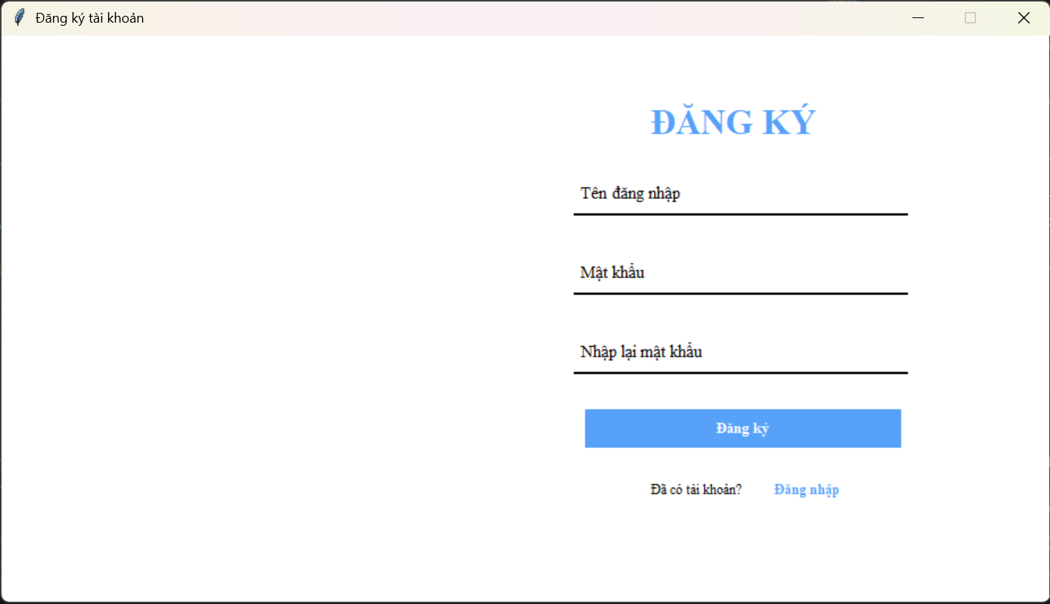
Hình 3.2: Hình giao diện đăng ký

3.1.3.Giao diện chính
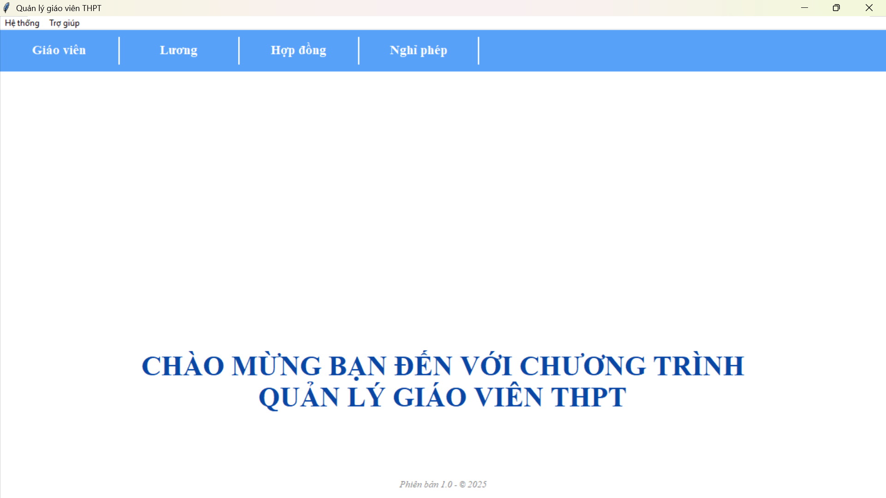
Hình 3.3: Hình giao diện chính

3.1.4. Giao diện chức năng quản lý giáo viên
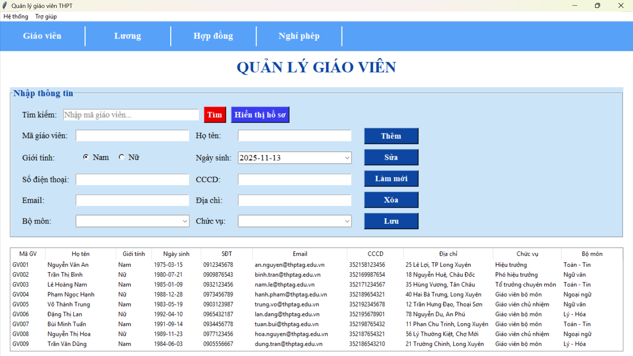
Hình 3.4: Hình giao diện chức năng quản lý giáo viên

3.1.4. Giao diện chức năng quản lý lương giáo viên
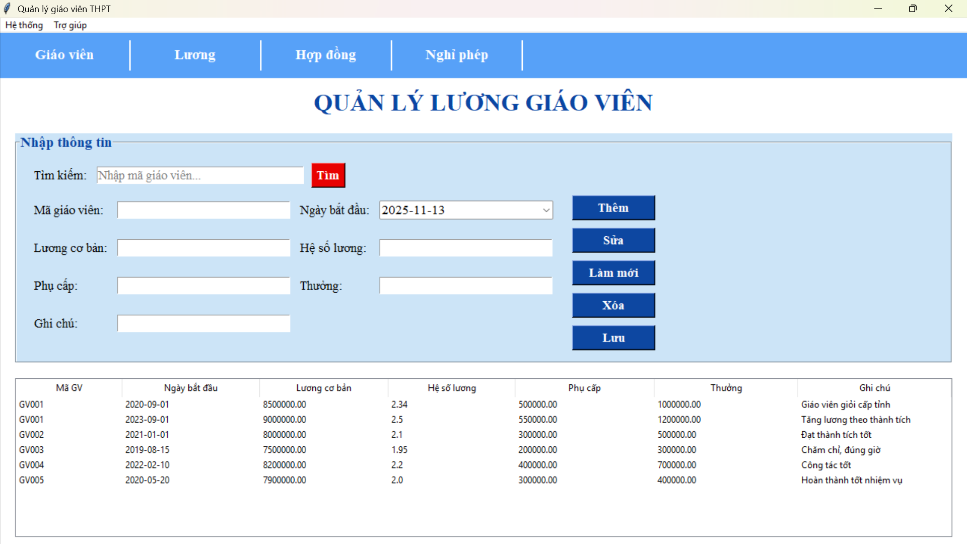
Hình 3.5: Hình giao diện chức năng quản lý lương giáo viên

3.1.5. Giao diện chức năng quản lý hợp đồng
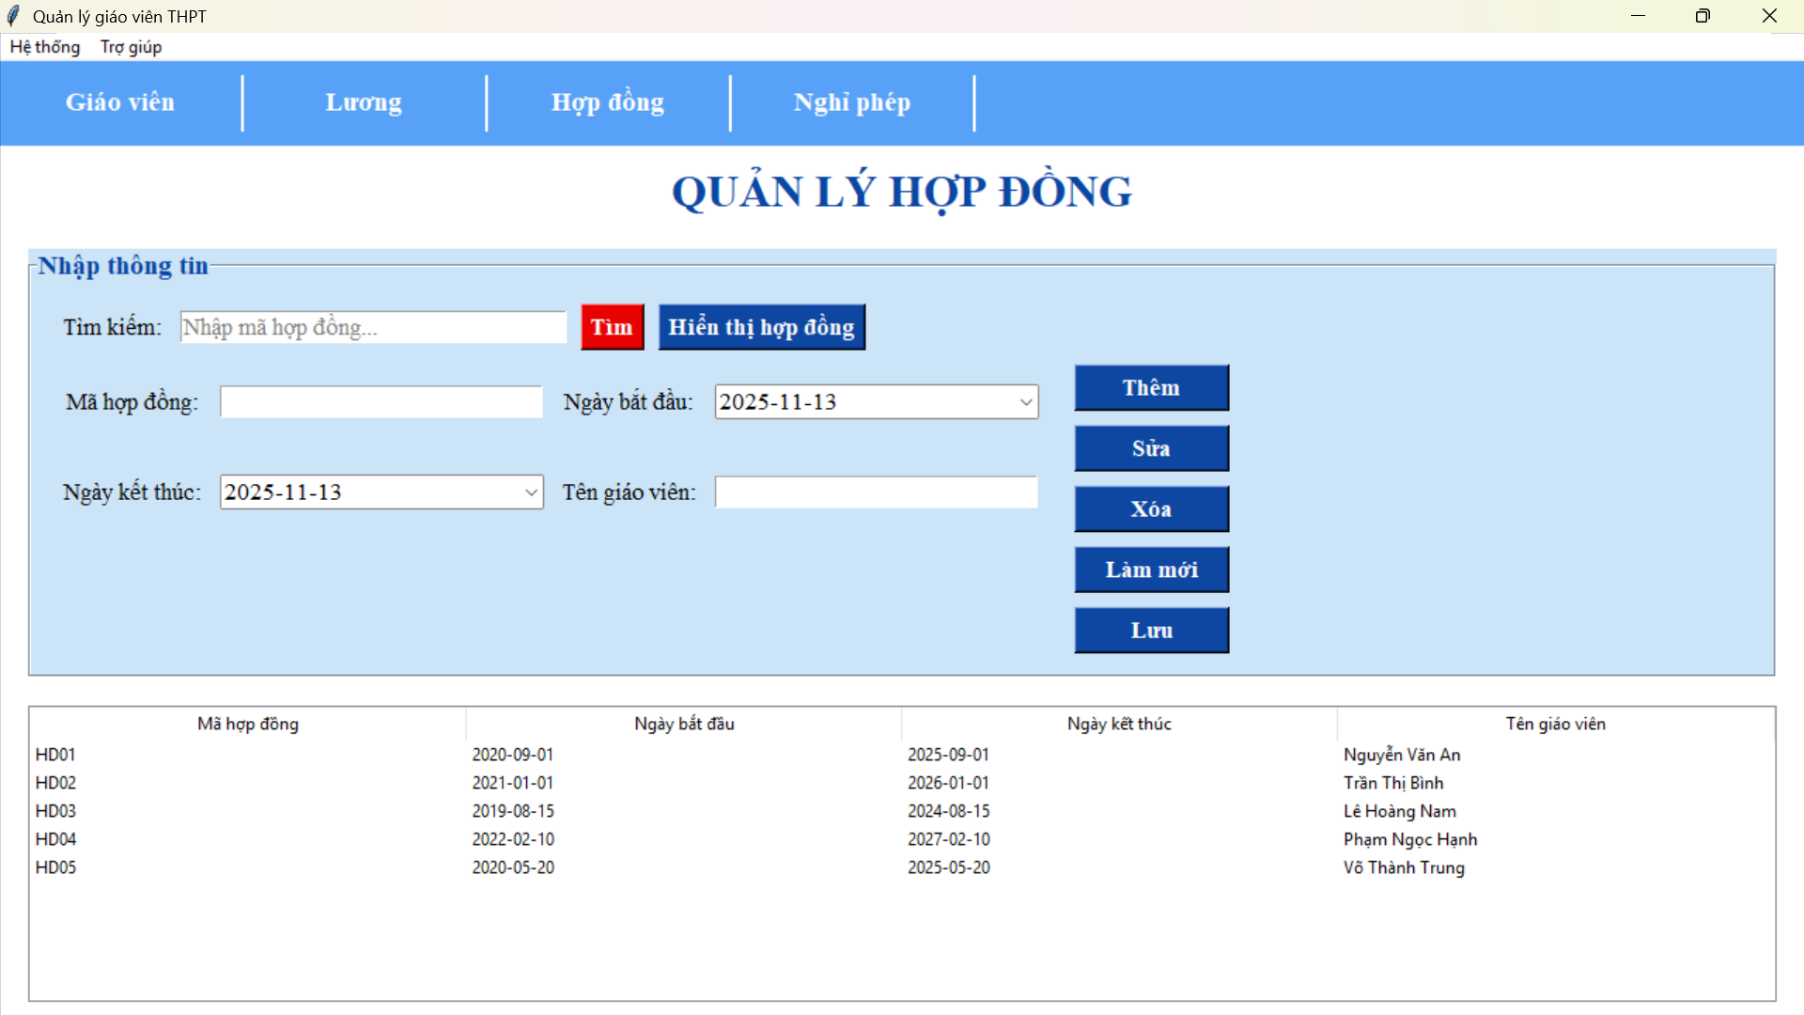
Hình 3.6: Hình giao diện chức năng quản lý hợp đồng

3.1.6. Giao diện chức năng quản lý nghỉ phép
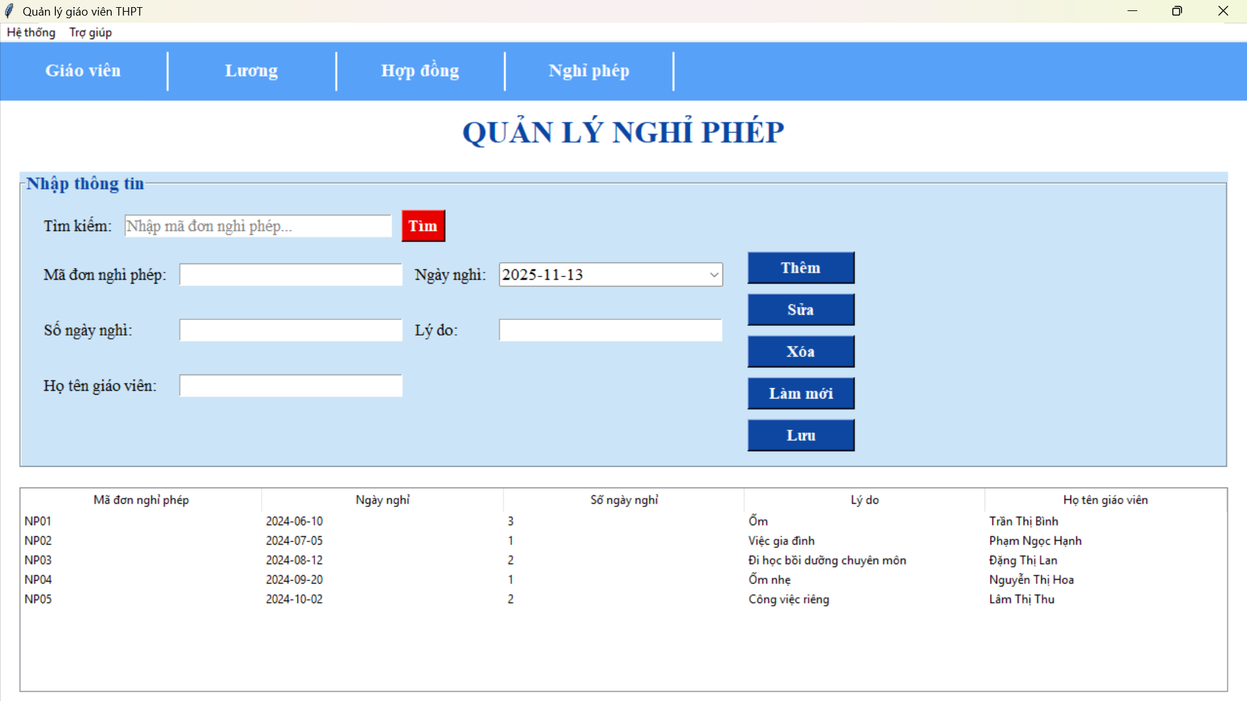
Hình 3.7: Hình giao diện chức năng quản lý nghỉ phép

3.1.7.Giao diện menu hệ thống
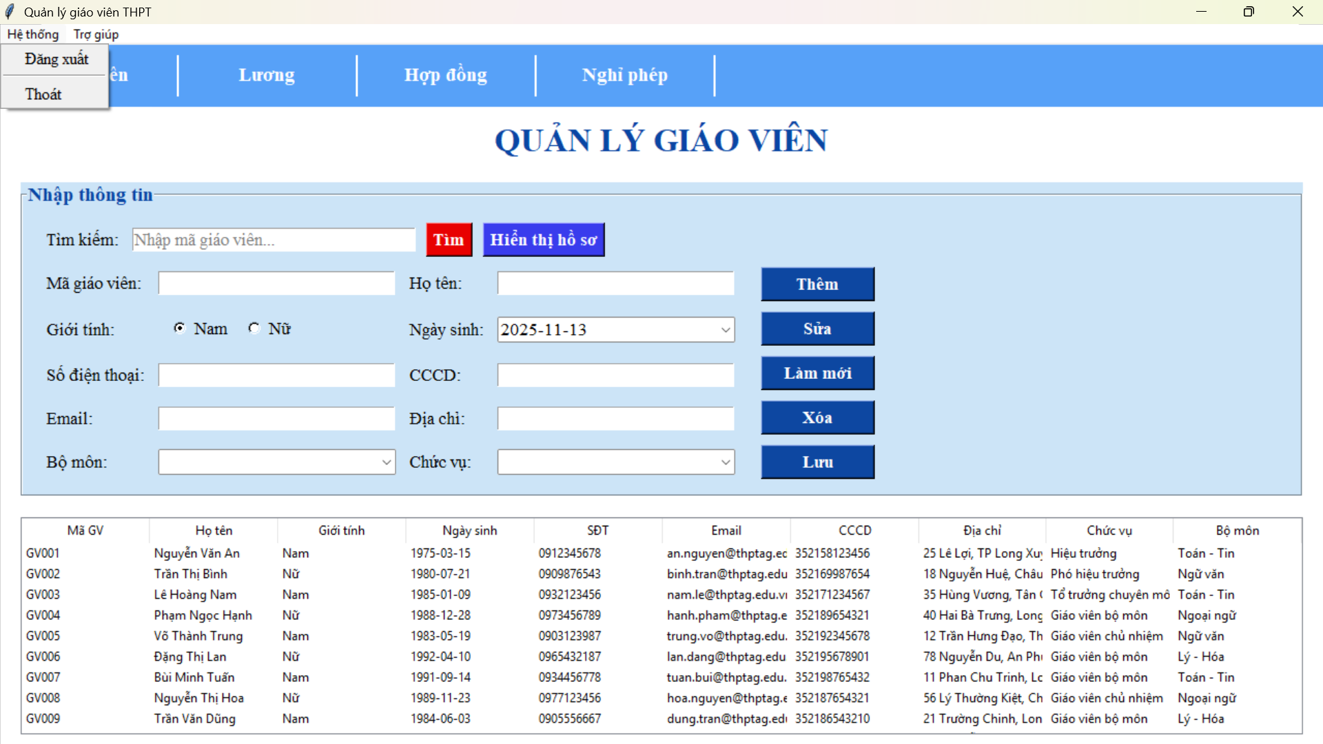
Hình 3.8: Hình giao diện menu hệ thống

3.1.8.Giao diện menu trợ giúp
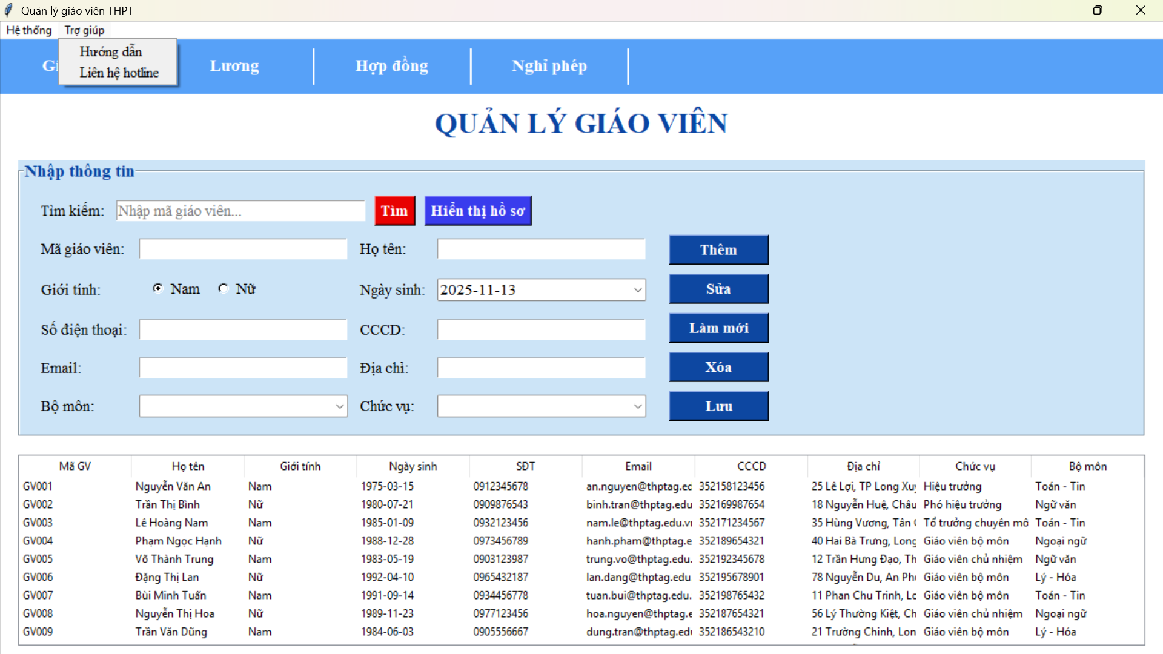
Hình 3.9: Hình giao diện menu trợ giúp

3.2.THIẾT KẾ CƠ SỞ DỮ LIỆU

3.2.1. Bảng tblToChuyenMon (Tổ chuyên môn)

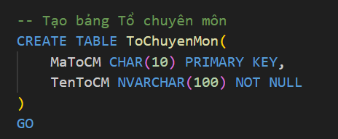
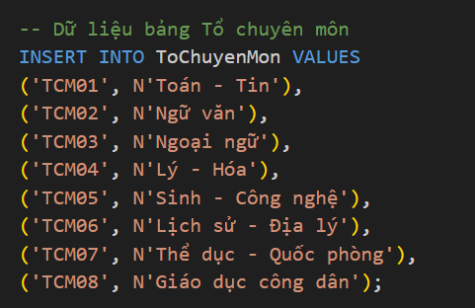

3.2.2. Bảng tblChucVu (Chức vụ)
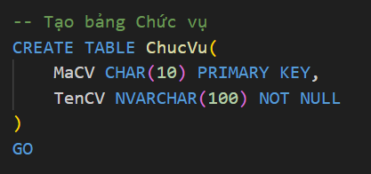
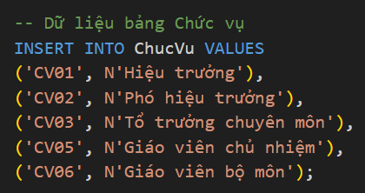

3.2.3. Bảng tblGiaoVien(Giáo Viên)
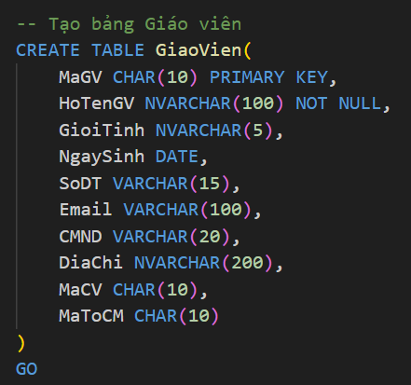
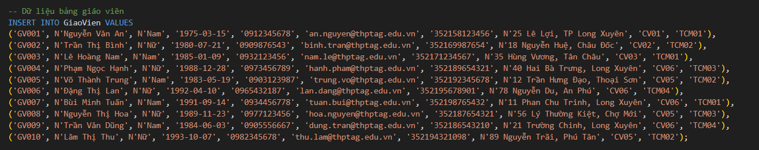

3.2.4. Bảng tblNghiPhep (Nghỉ phép)
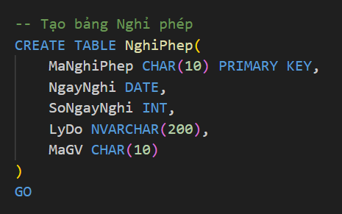
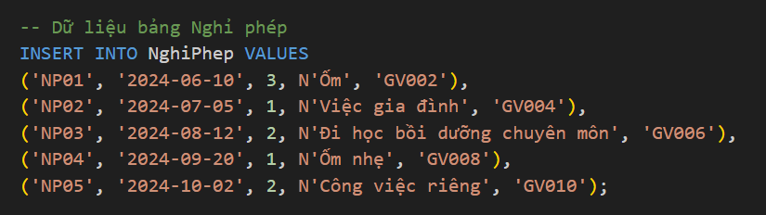

3.2.5. Bảng tblQuaTrinhLuong (Quá Trình Lương)
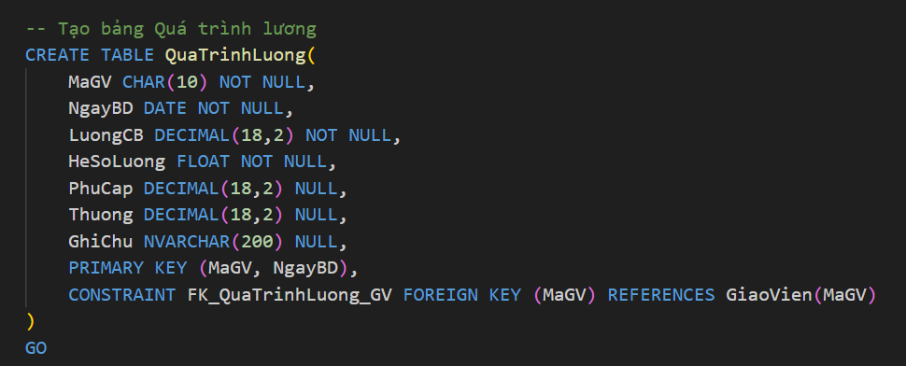
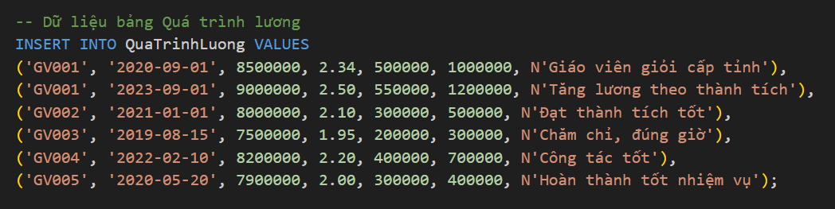

3.2.6. Bảng tblHopDong (Hợp đồng)
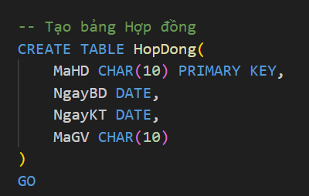
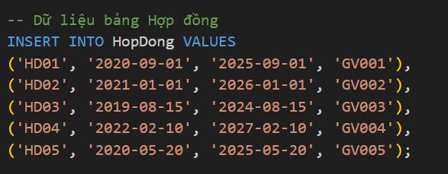

3.2.QUAN HỆ GIỮA CÁC BẢNG
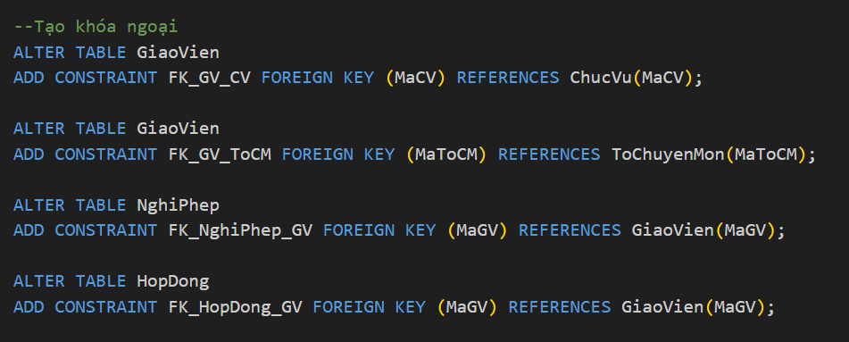
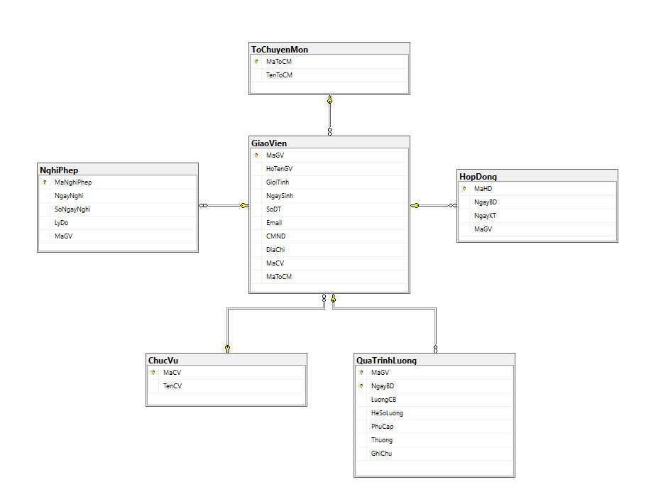

Hình 3.10: Hình quan hệ giữa các bảng trong cơ sở dữ liệu

3.3.CODE CHƯƠNG TRÌNH QUẢN LÝ GIÁO VIÊN THPT
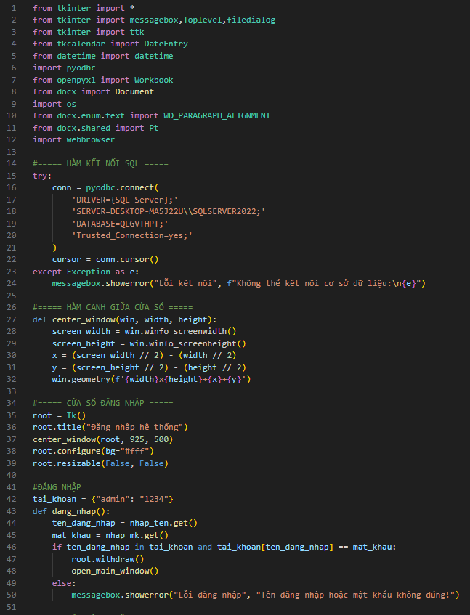

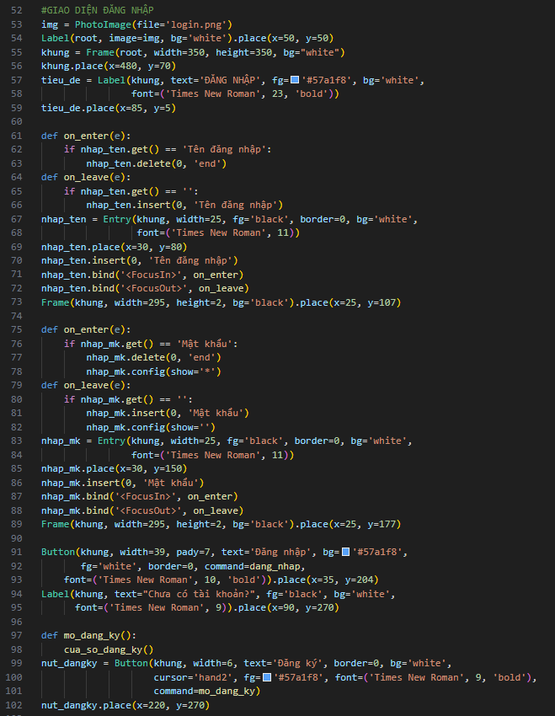
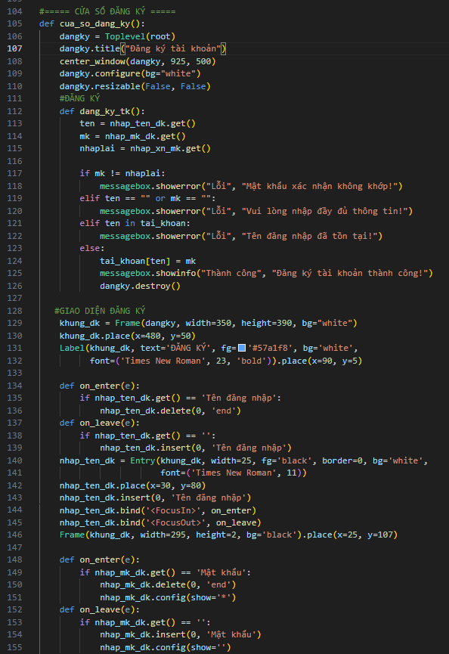
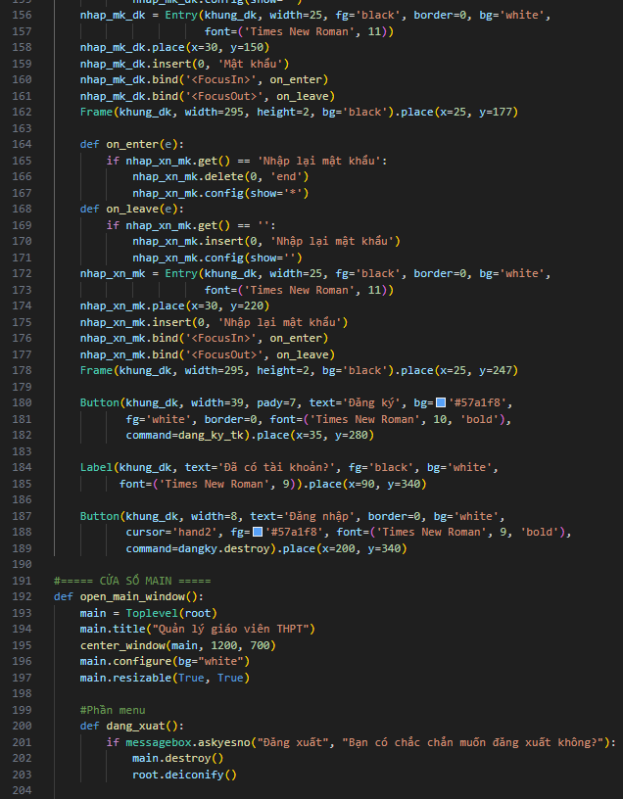
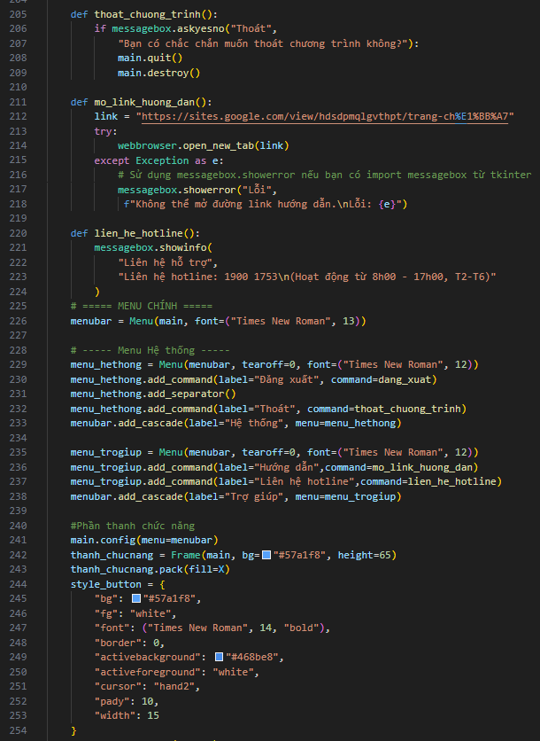
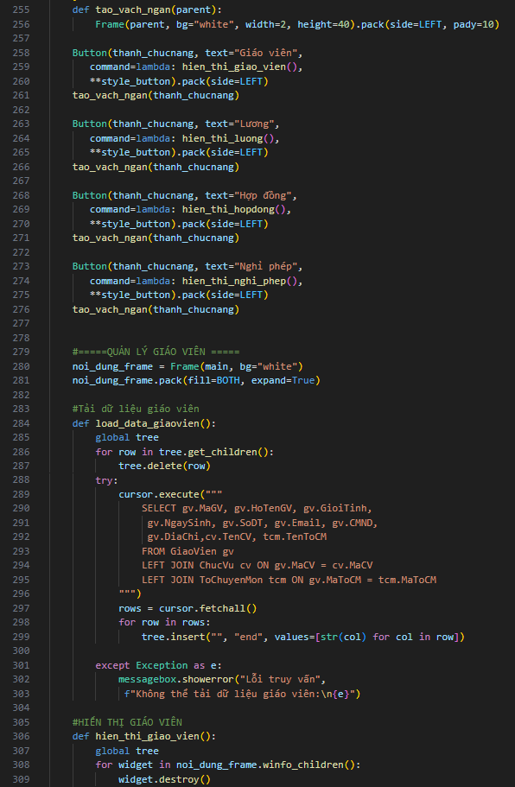
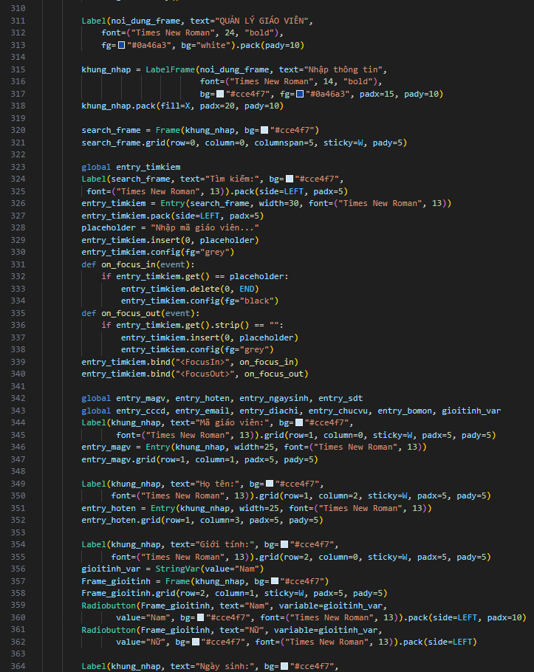

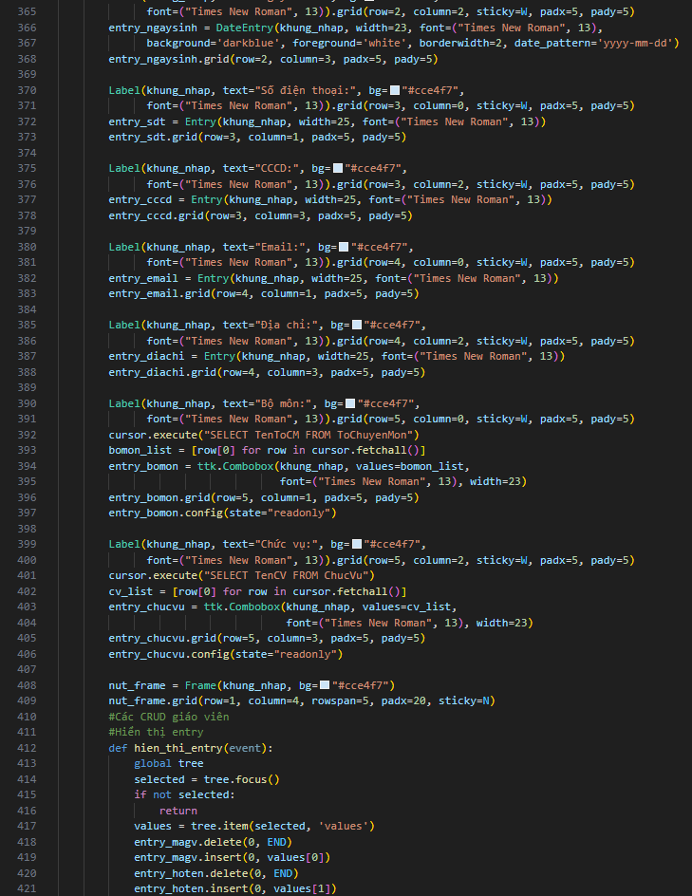

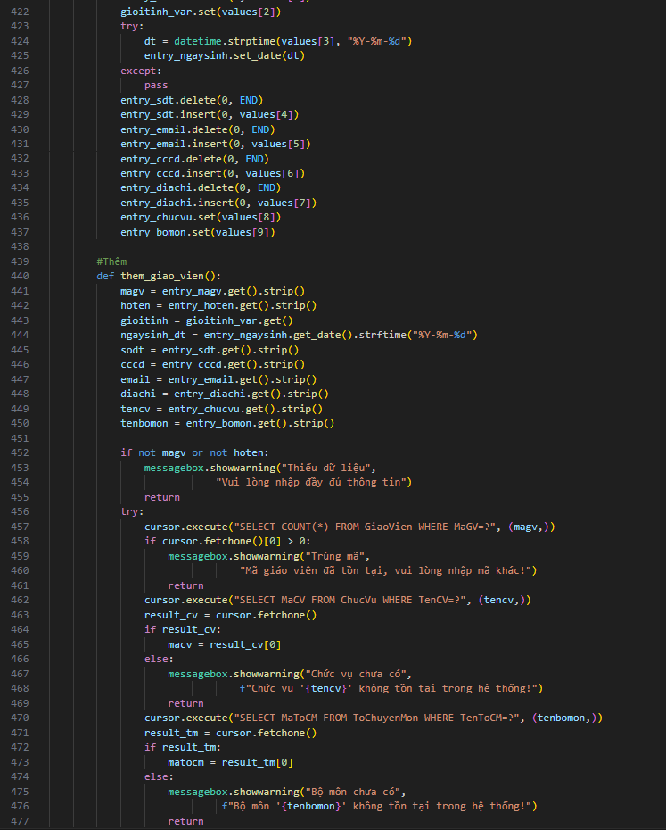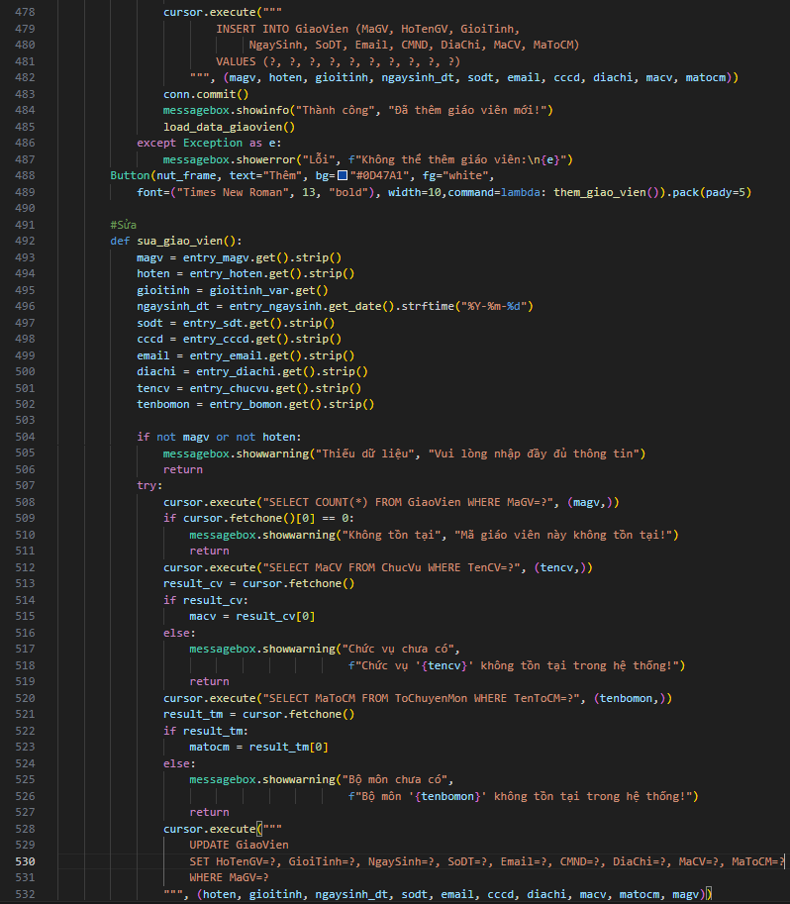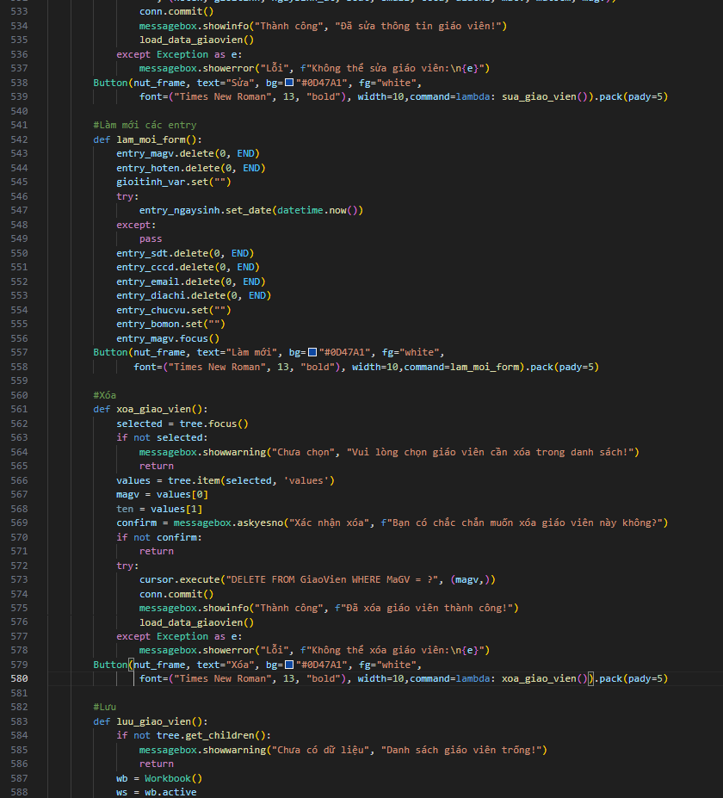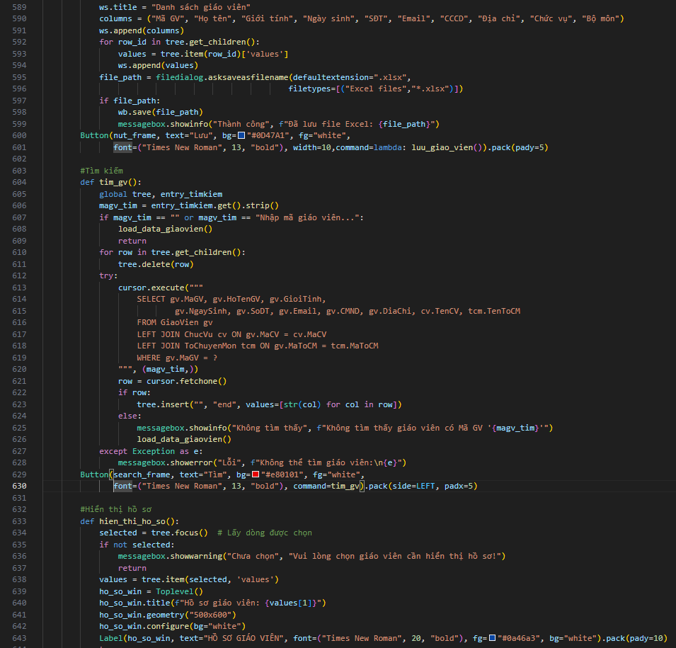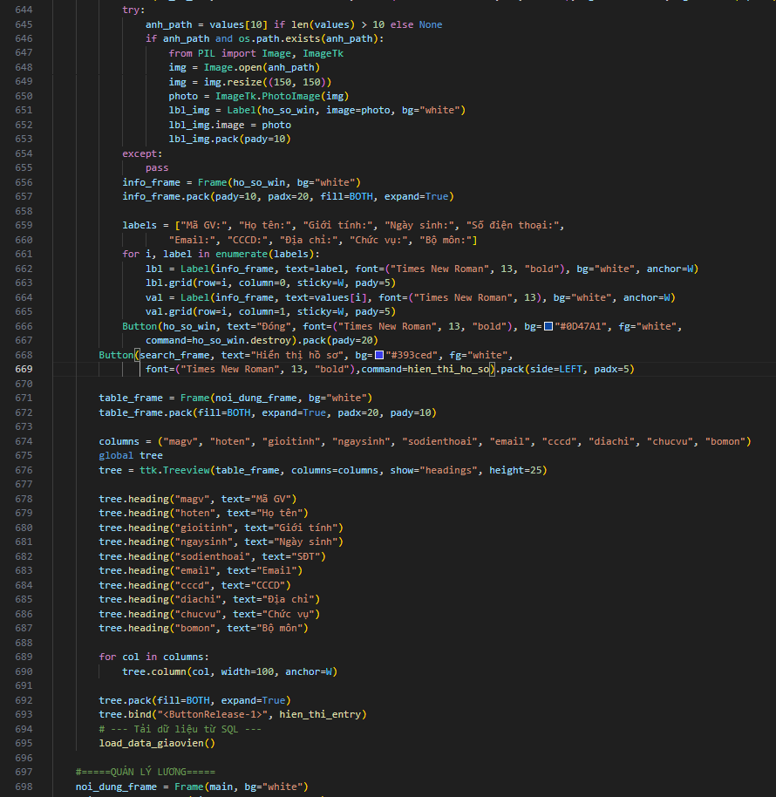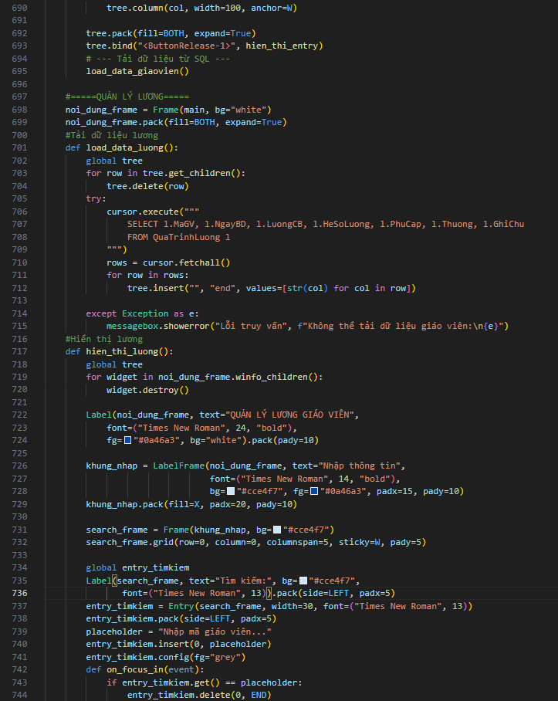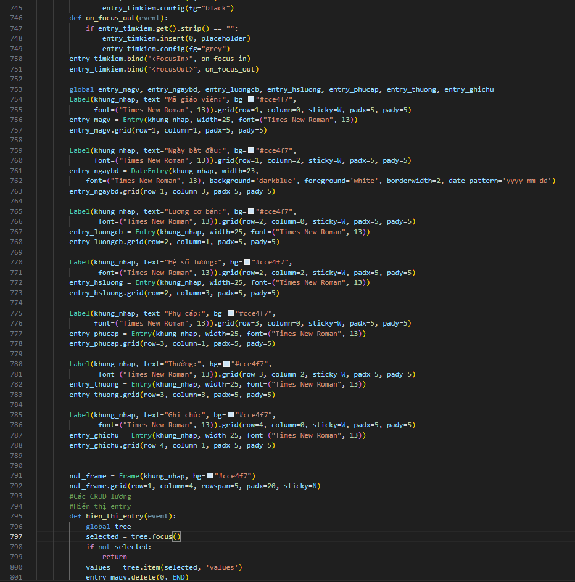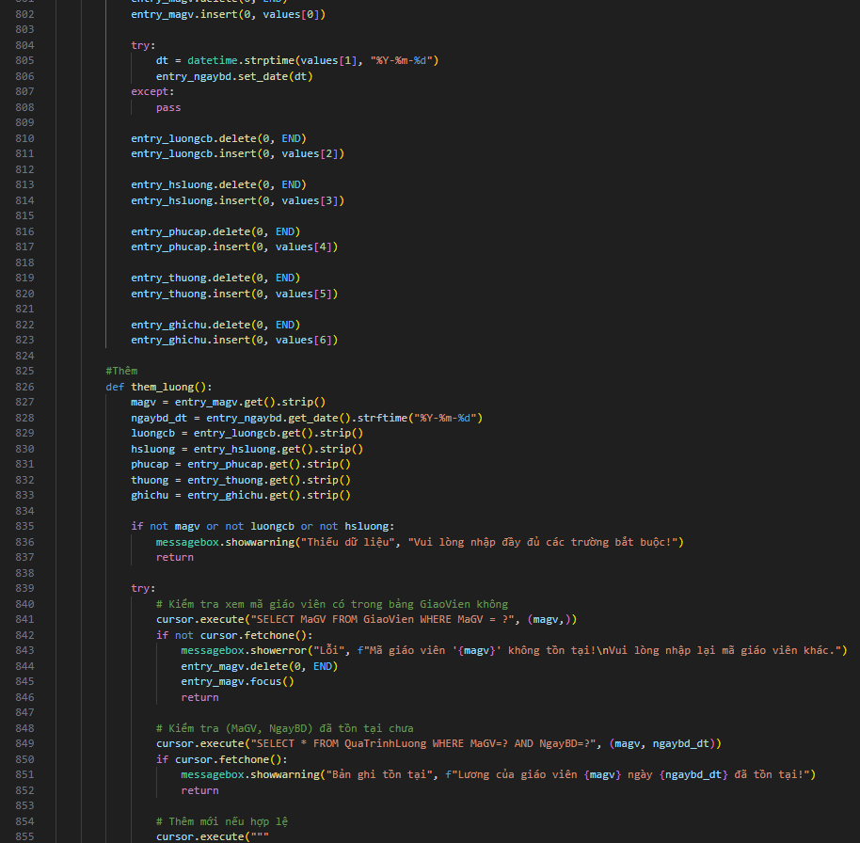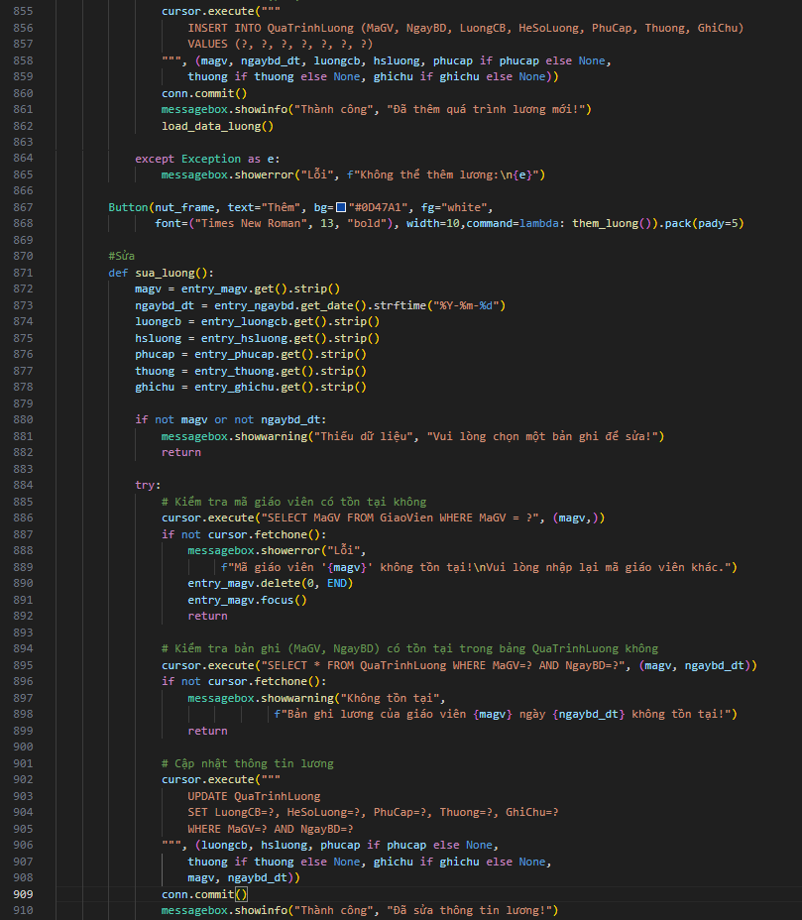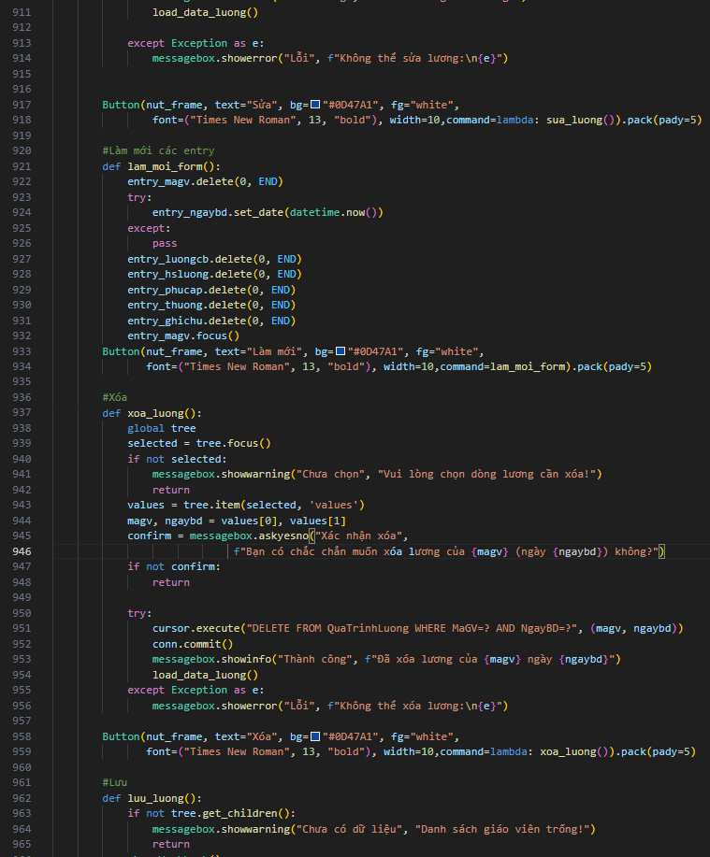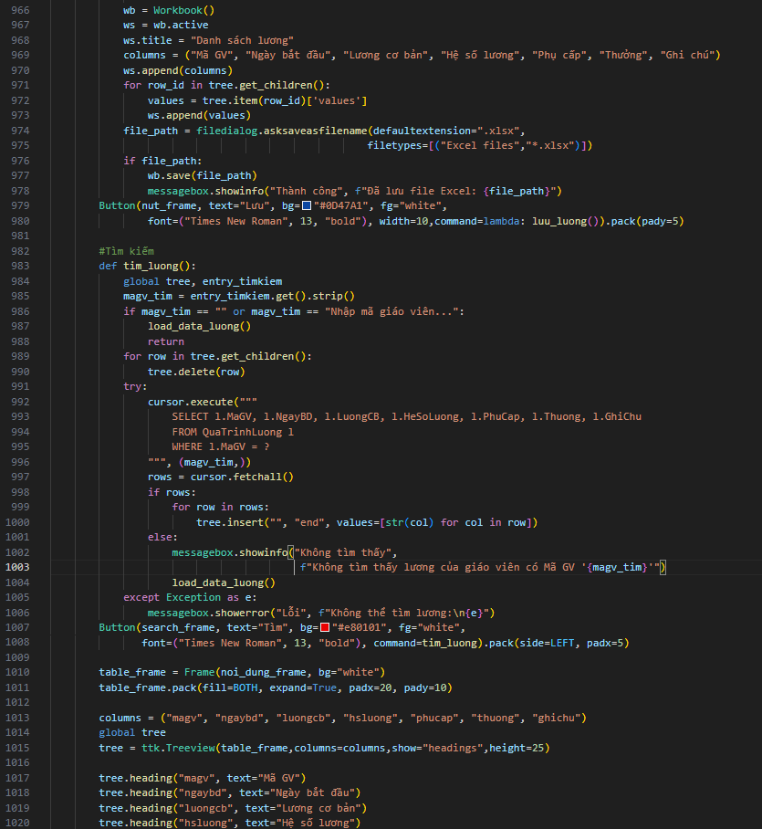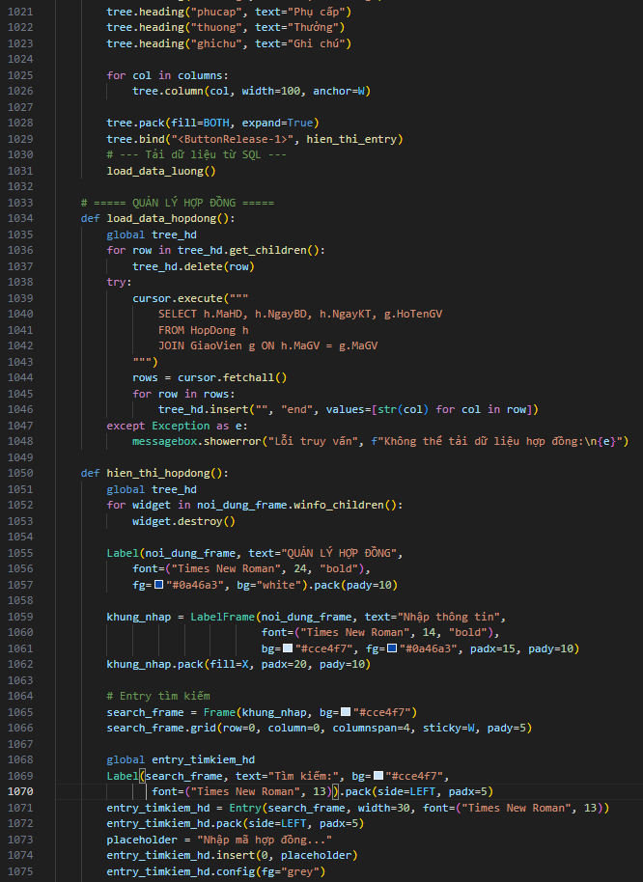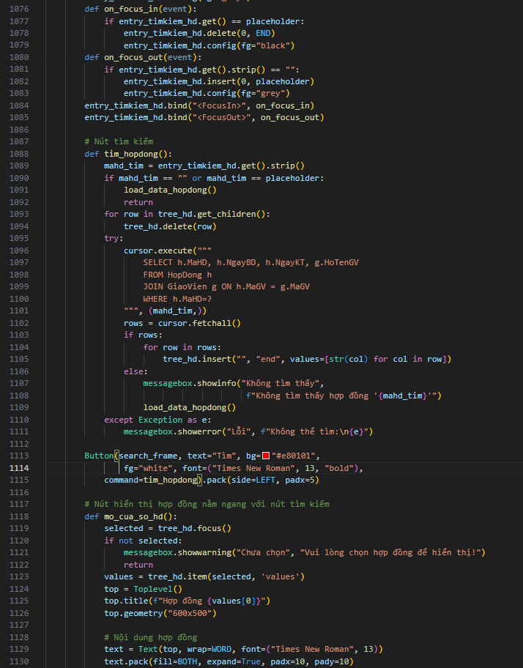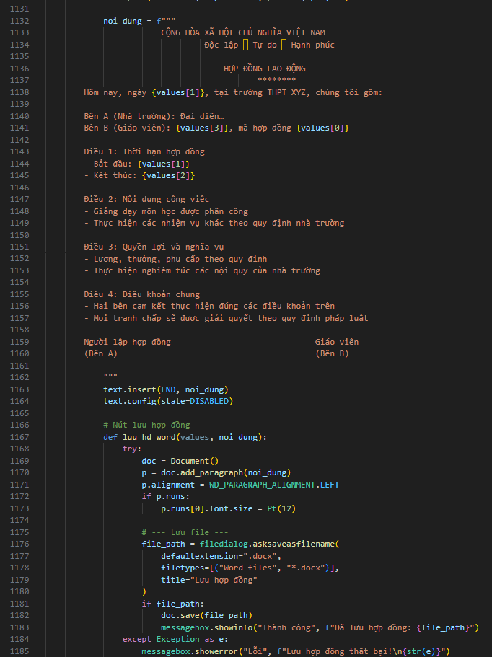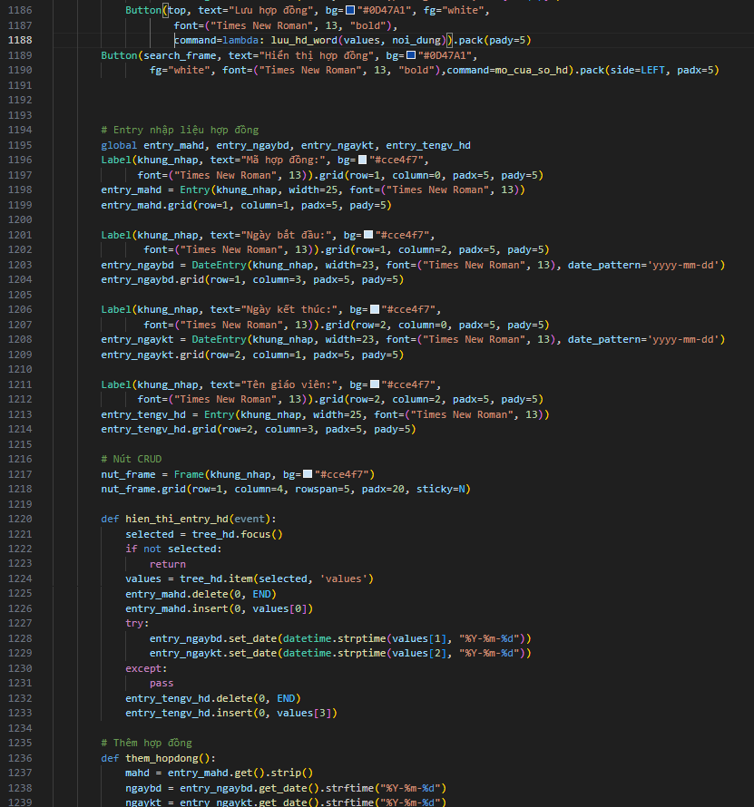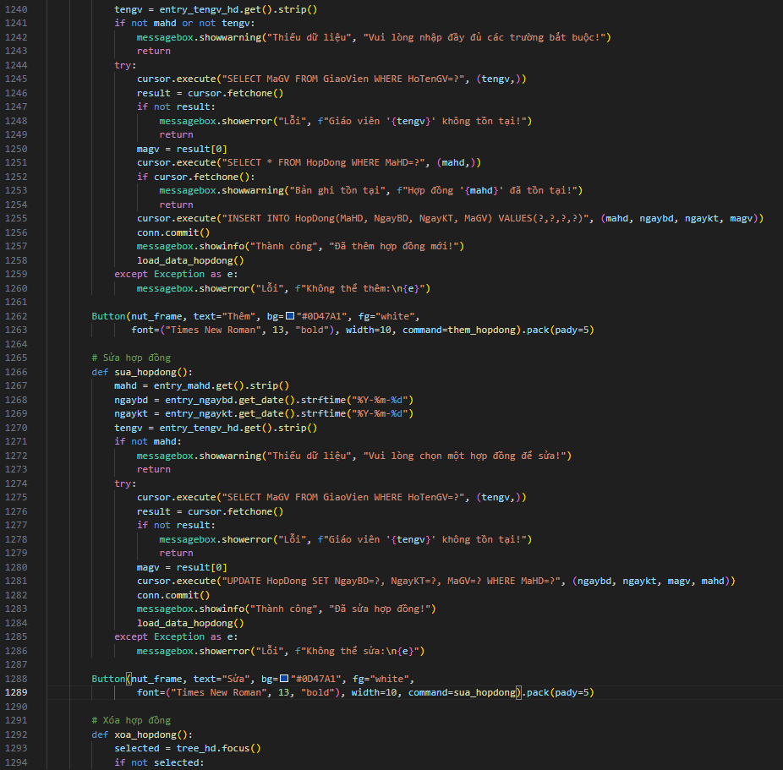
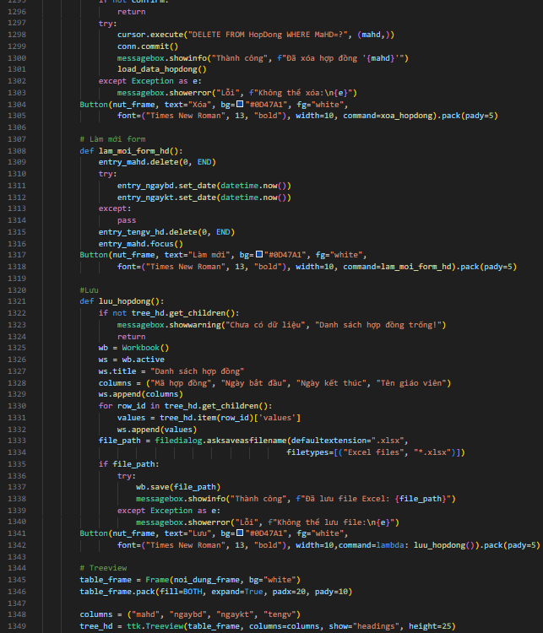
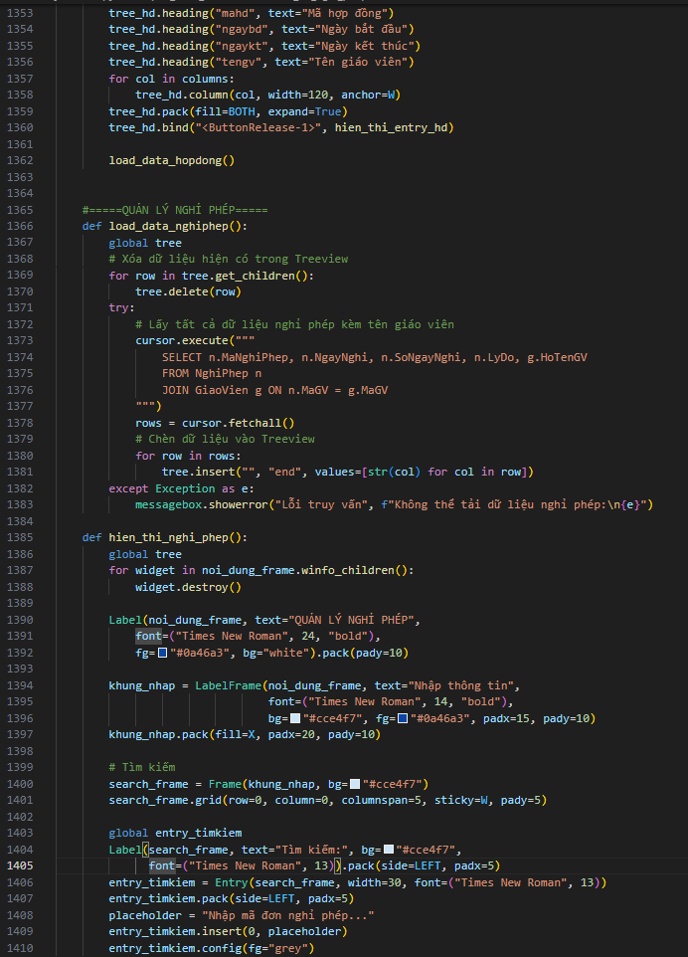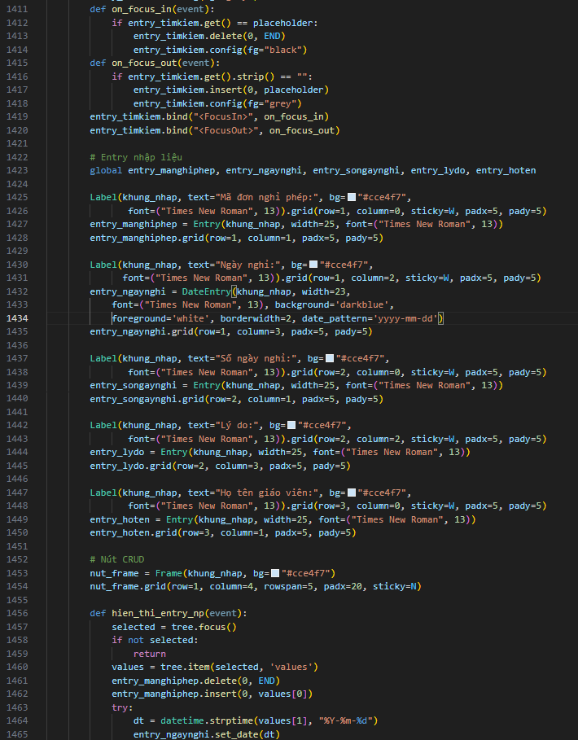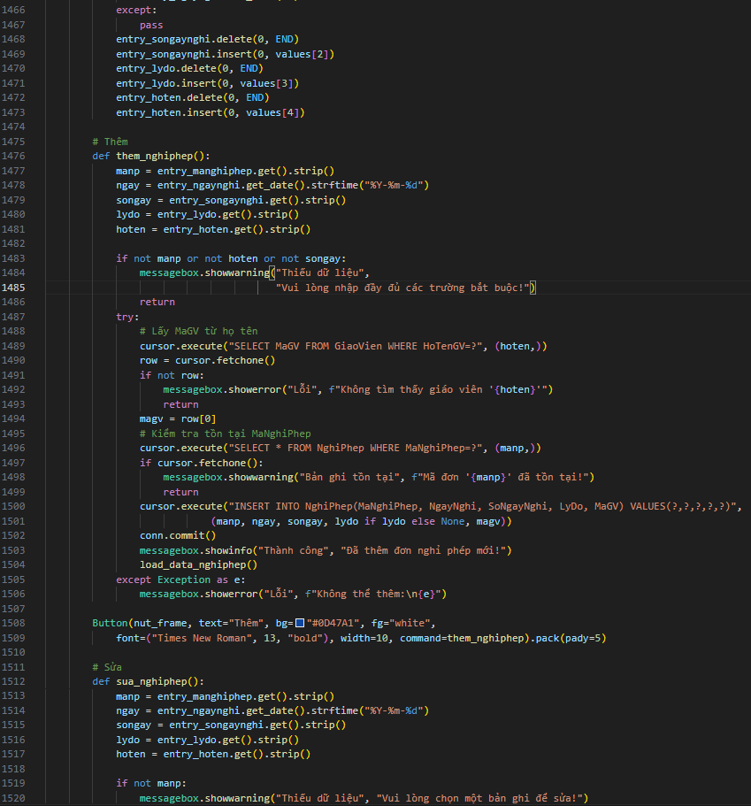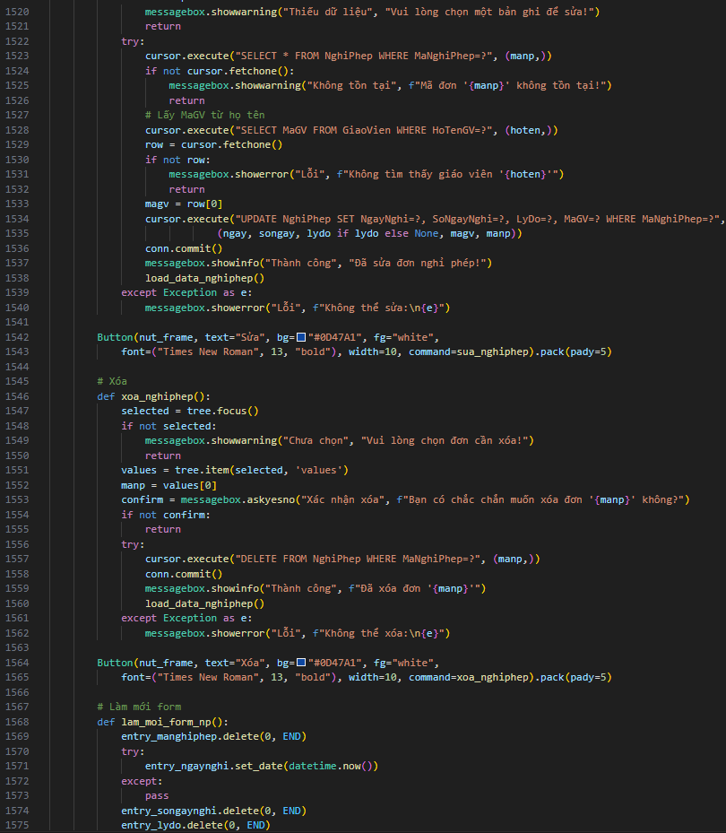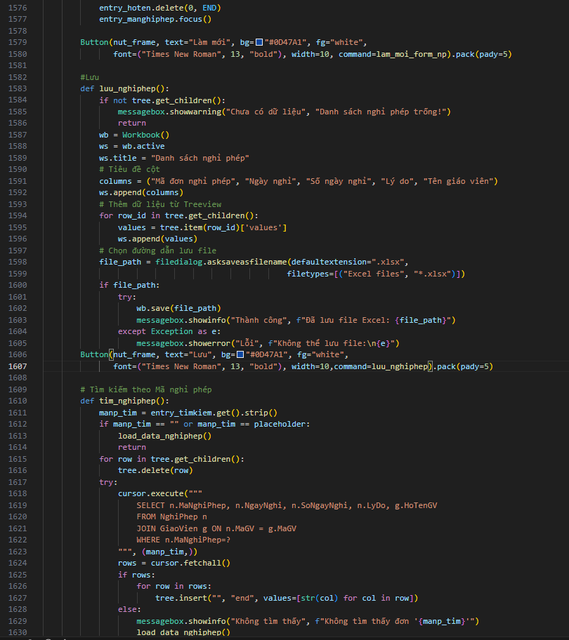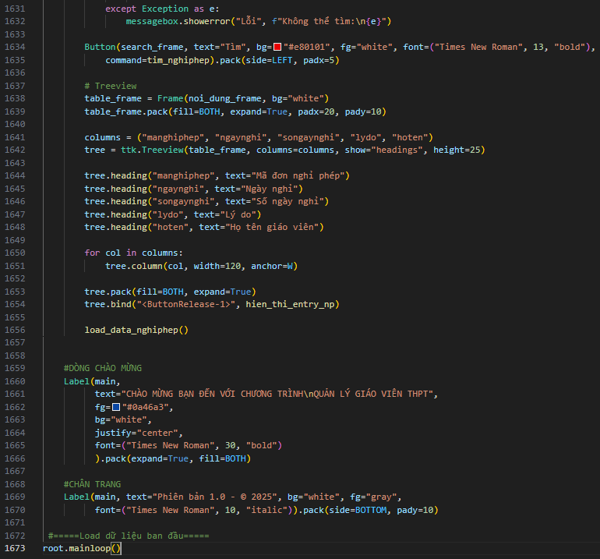

3.4.DEMO CHƯƠNG TRÌNH QUẢN LÝ GIÁO VIÊN THPT

3.4.1. Đăng nhập tài khoản
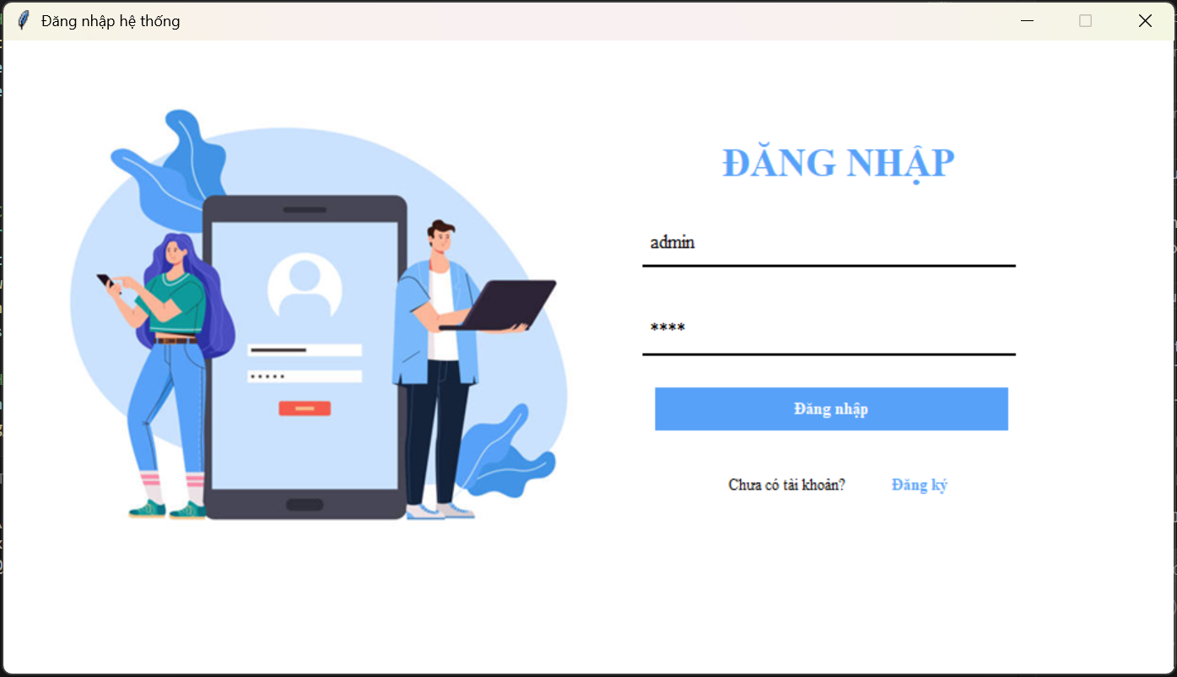
Hình 3.11: Hình demo đăng nhập tài khoản

3.4.2. Thêm thông tin giáo viên
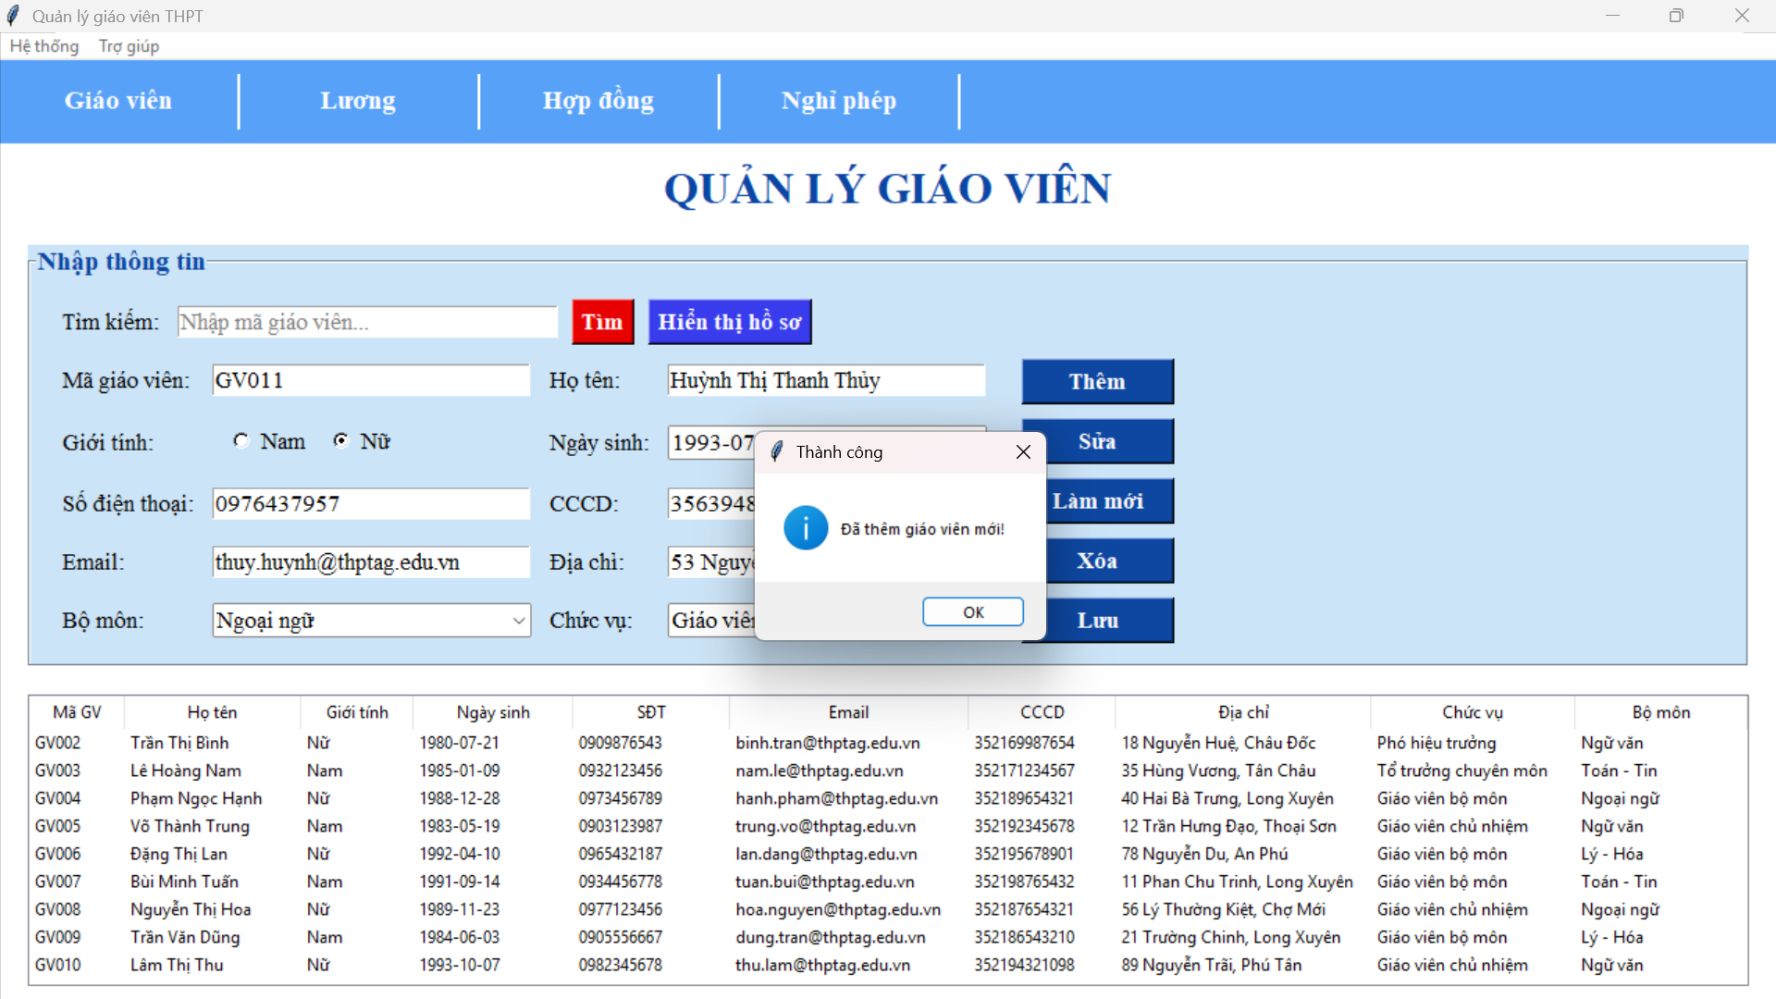
Hình 3.12: Hình demo thêm thông tin giáo viên

3.4.3. Sửa thông tin giáo viên
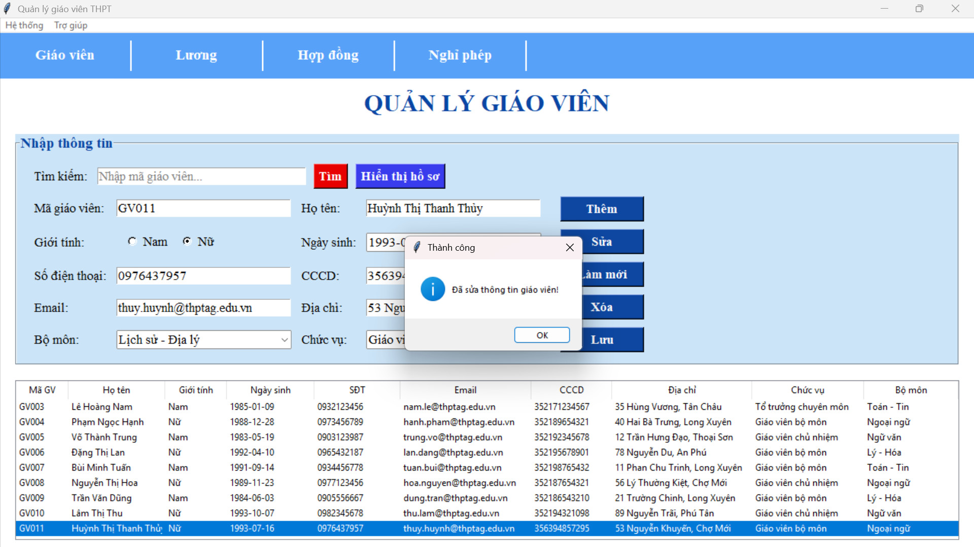
Hình 3.13: Hình demo sửa thông tin giáo viên

3.4.4. Xóa thông tin giáo viên
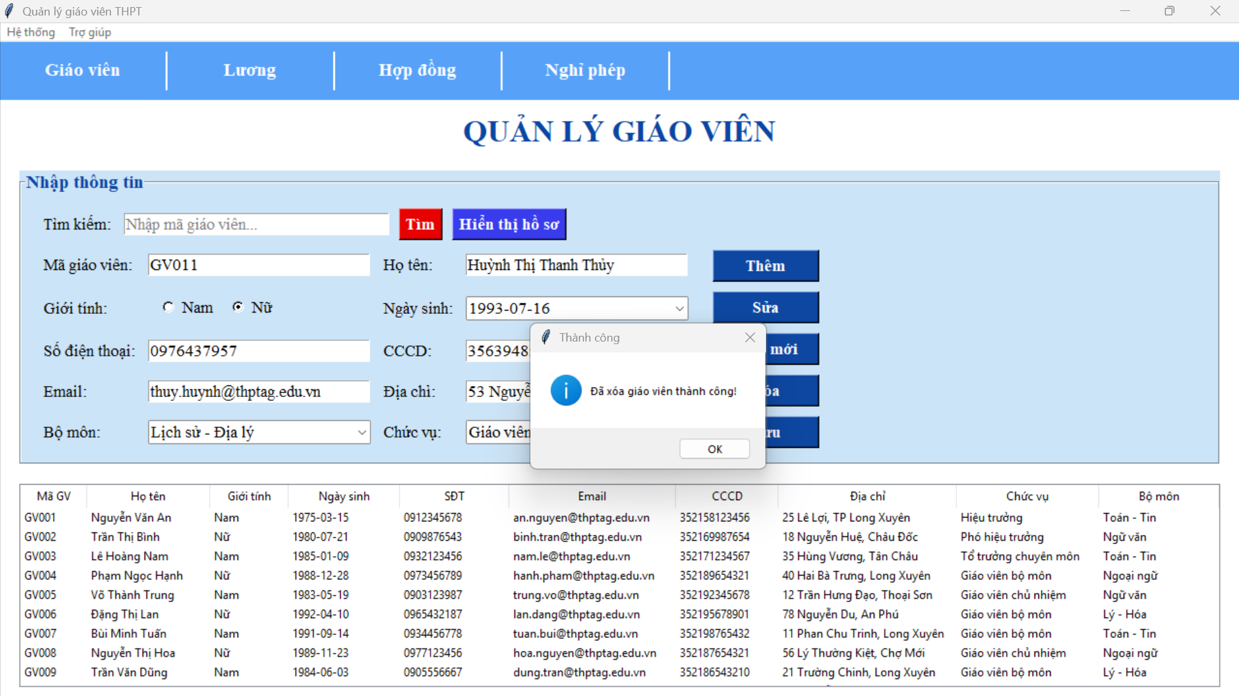
Hình 3.14: Hình demo xóa thông tin giáo viên

3.4.5. Làm mới các ô nhập thông tin
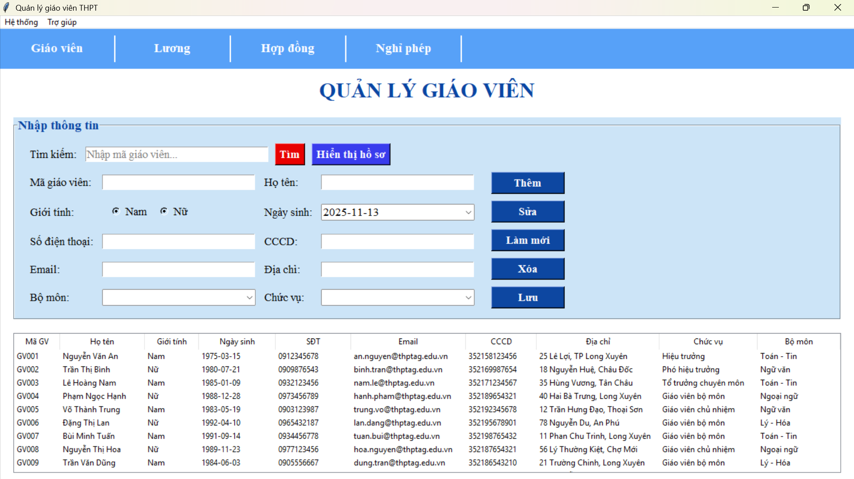
Hình 3.15: Hình demo làm mới các ô nhập thông tin giáo viên

3.4.6. Tìm kiếm thông tin giáo viên
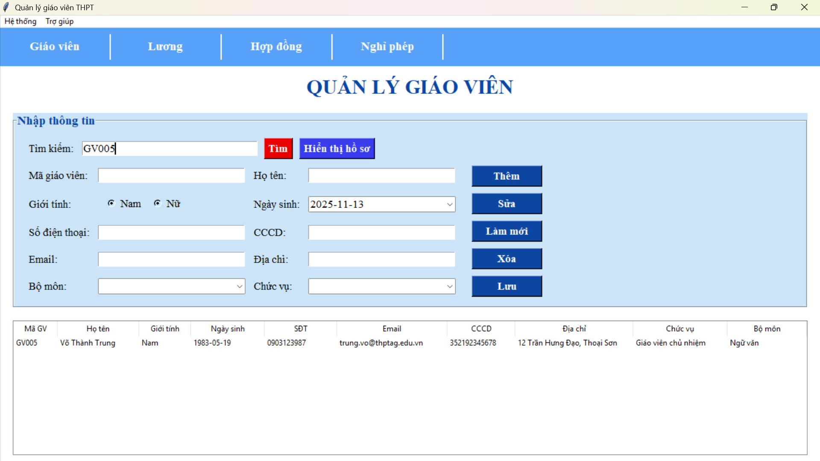
Hình 3.16: Hình demo tìm kiếm thông tin giáo viên

3.4.7. Hiển thị hồ sơ giáo viên
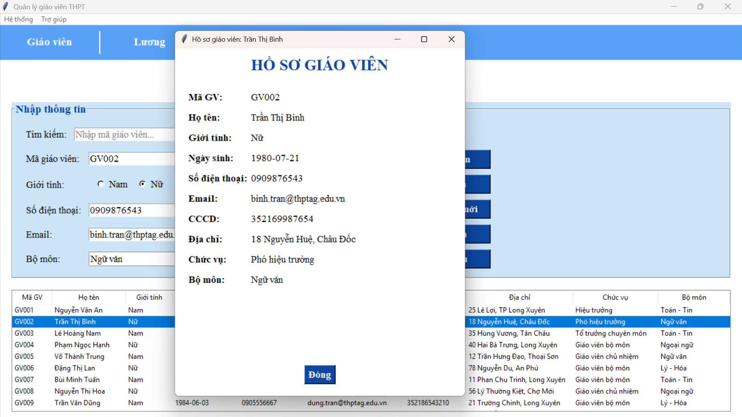
Hình 3.17: Hình demo hiển thị thông tin hồ sơ giáo viên

3.4.8. Hiển thị thông tin hợp đồng
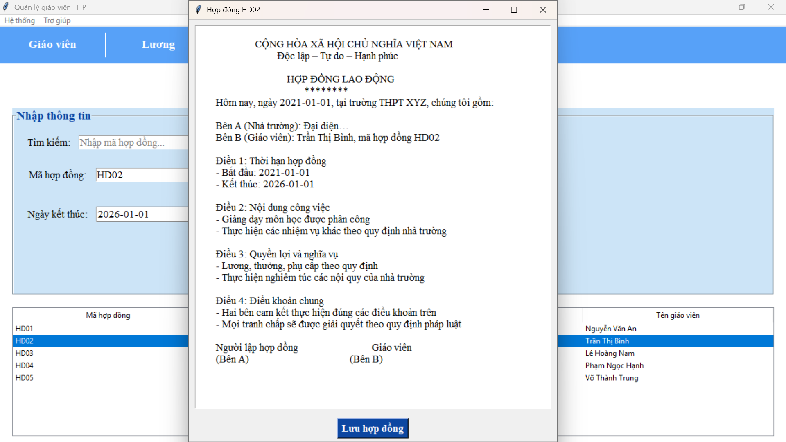
Hình 3.18: Hình demo hiển thị thông tin hợp đồng giáo viên

3.4.9. Lưu hợp đồng thành file word
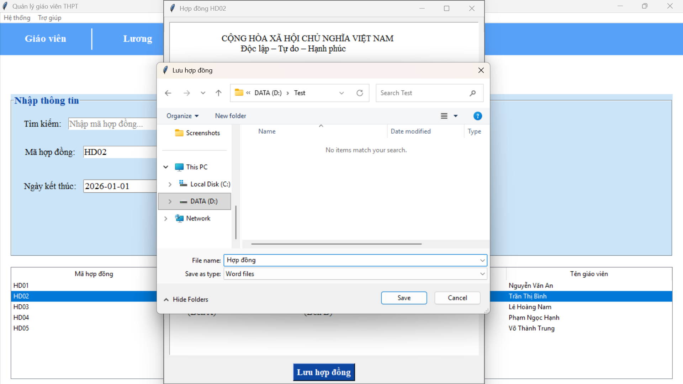
Hình 3.19: Hình demo lưu hợp đồng thành file word

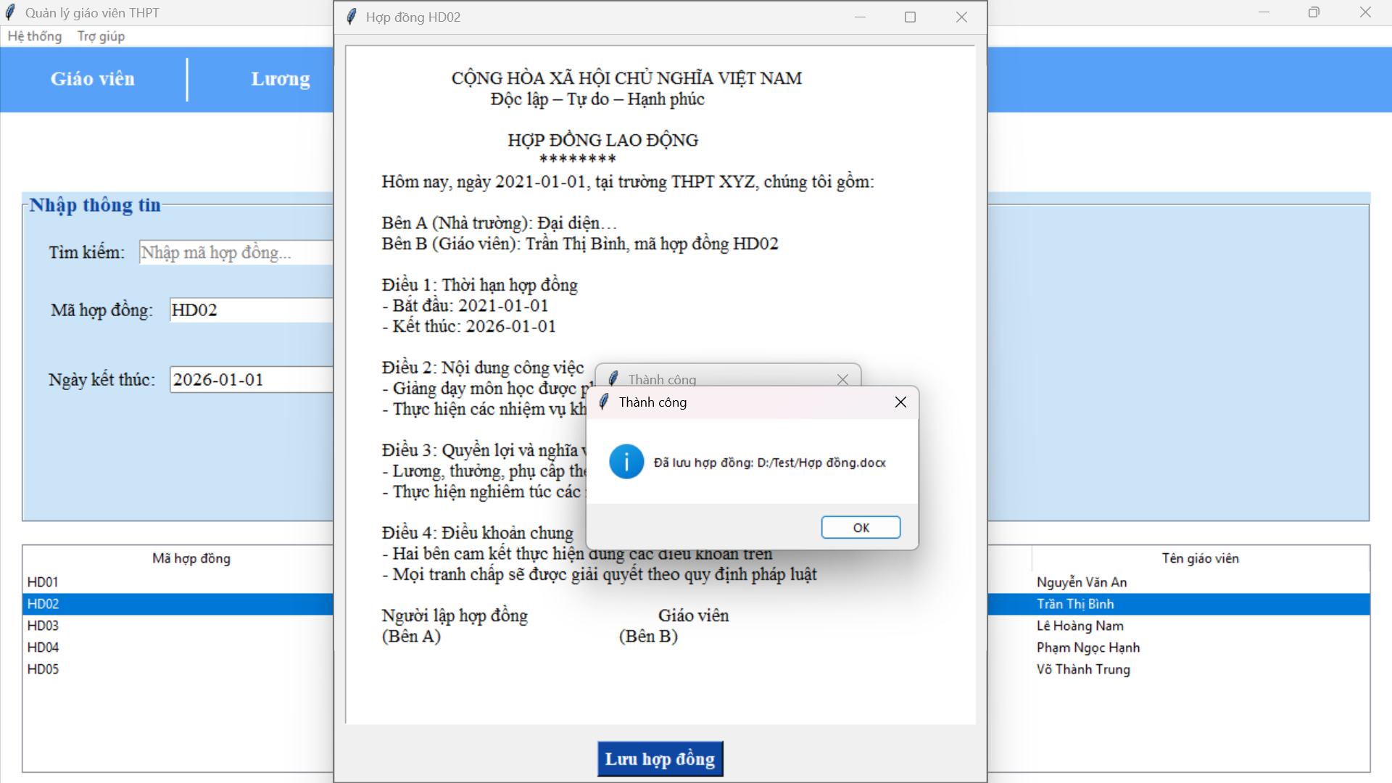
Hình 3.20: Hình demo đã lưu thành công hợp đồng thành file word

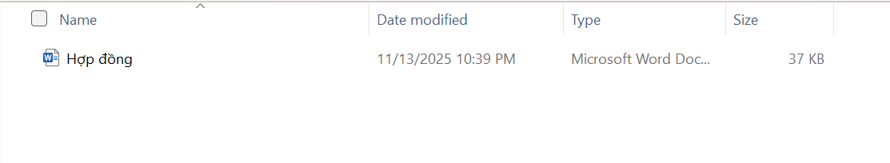
Hình 3.21: Hình demo đã lưu thành công hợp đồng vào hệ thống

3.4.10. Lưu danh sách hợp đồng thành file excel
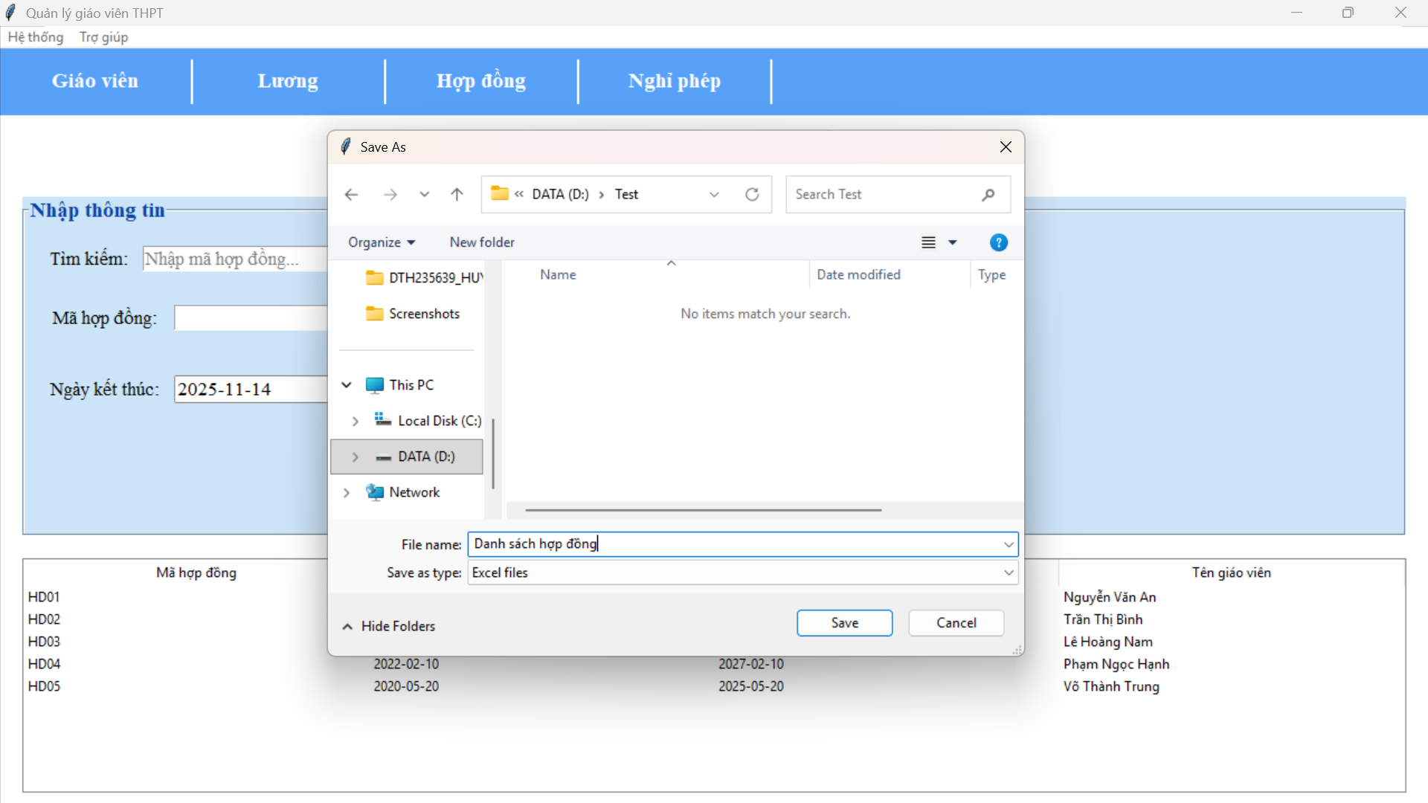
Hình 3.22: Hình demo lưu danh sách hợp đồng thành file excel

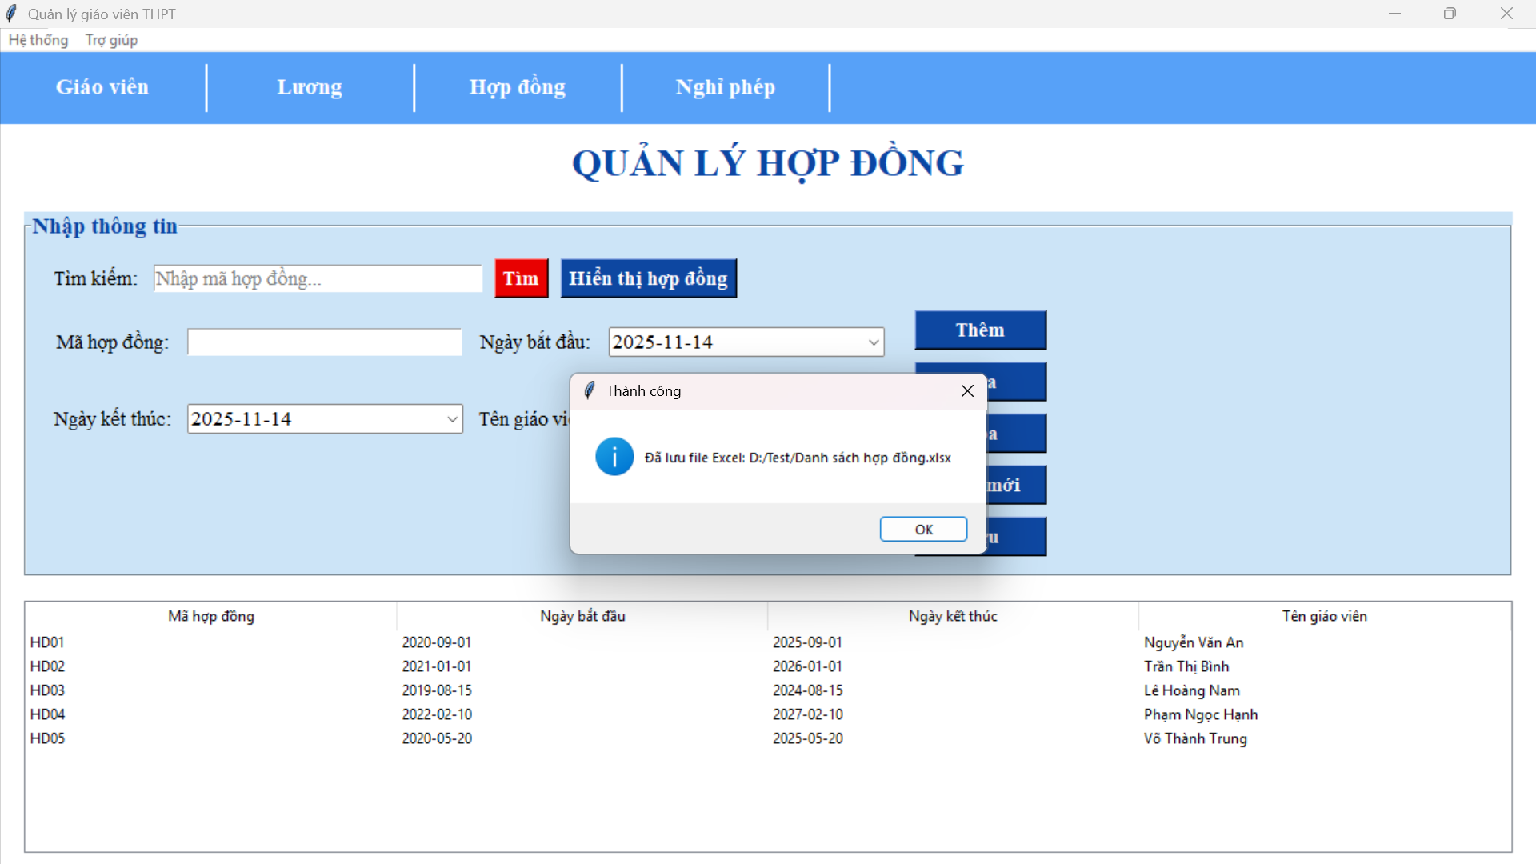
Hình 3.23: Hình demo đã lưu thành công danh sách hợp đồng thành file excel

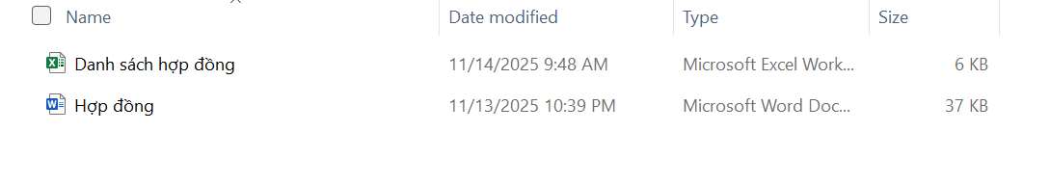
Hình 3.24: Hình demo đã lưu thành công danh sách hợp đồng vào hệ thống

3.4.11. Hướng dẫn người dùng sử dụng các chức năng của ứng dụng
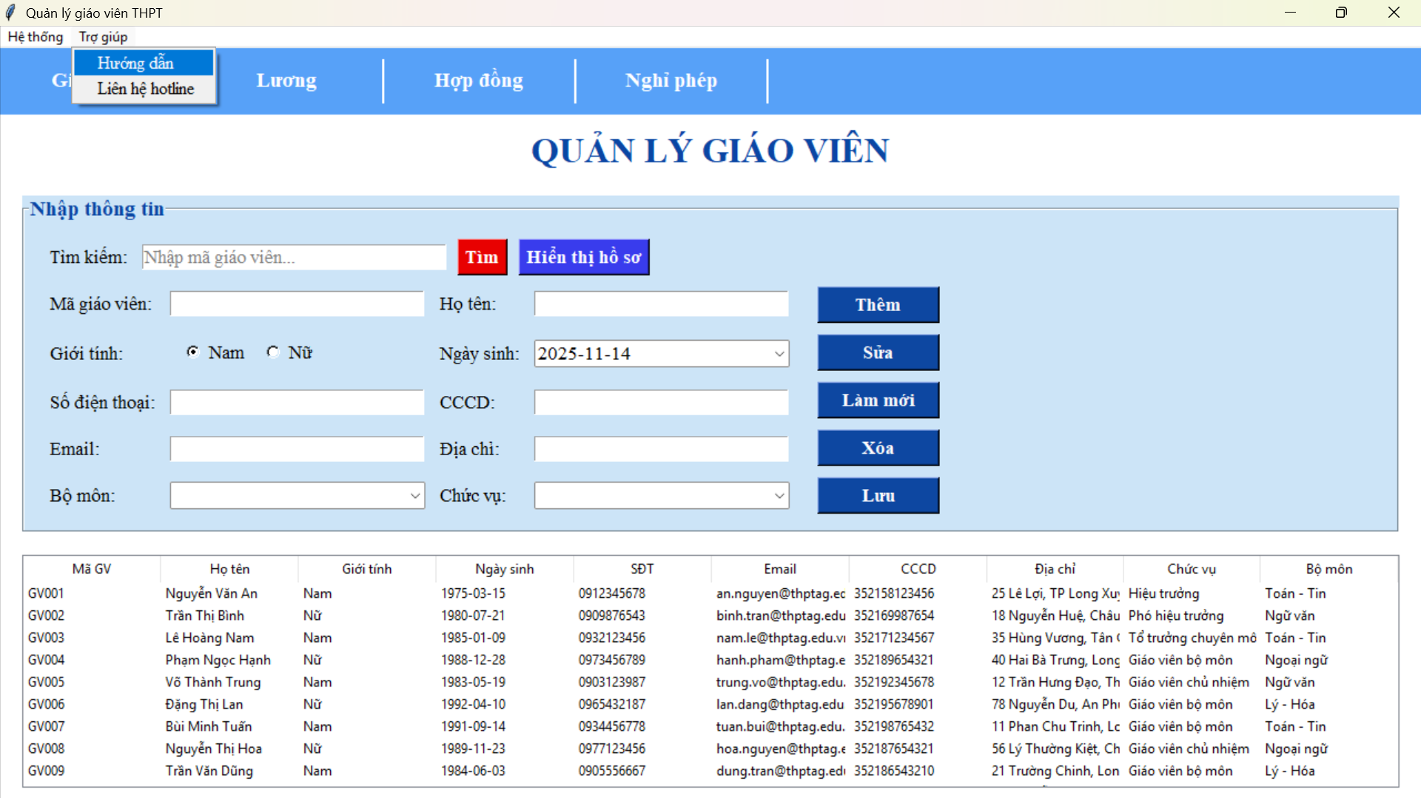
Hình 3.25: Hình demo hướng dẫn người dùng sử dụng

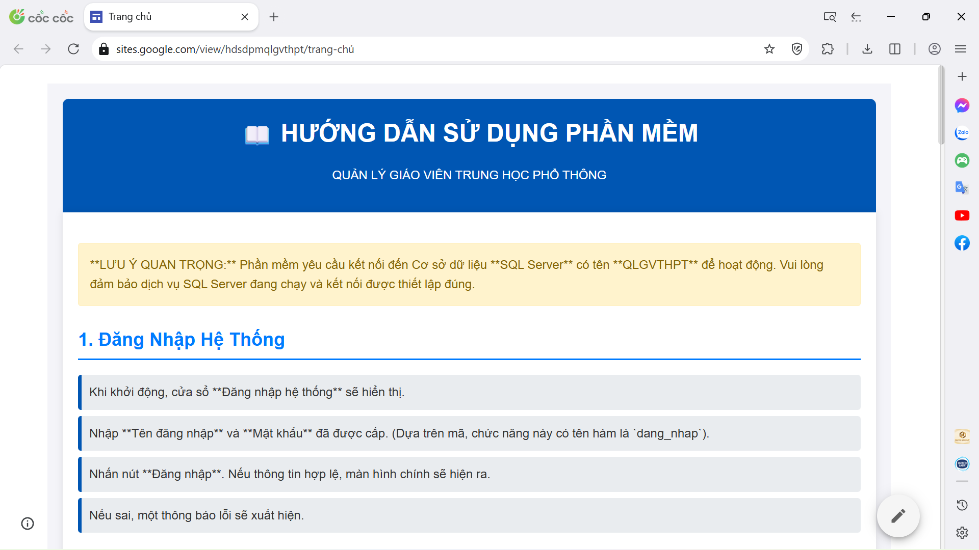
Hình 3.26: Hình demo trang web hướng dẫn người dùng sử dụng

3.4.12. Liên hệ hotline khi gặp sự cố
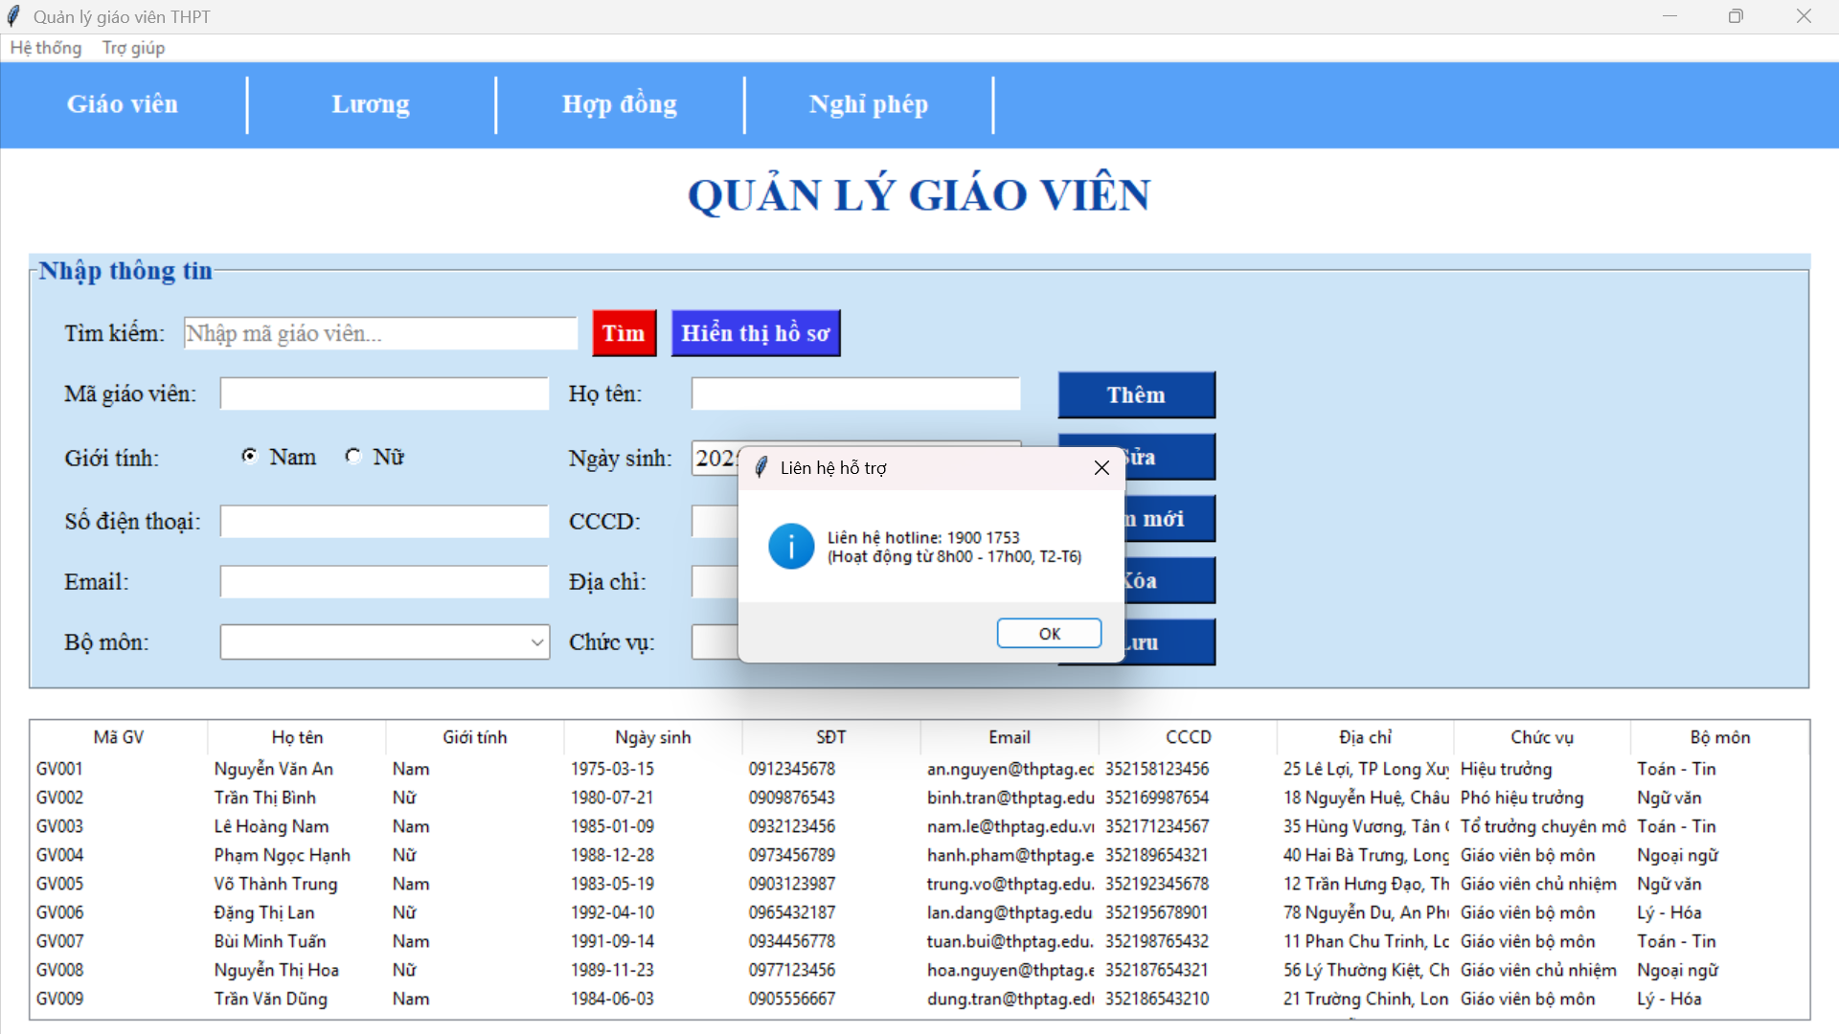
Hình 3.27: Hình demo menu liên hệ hotline

3.4.13. Đăng xuất tài khoản
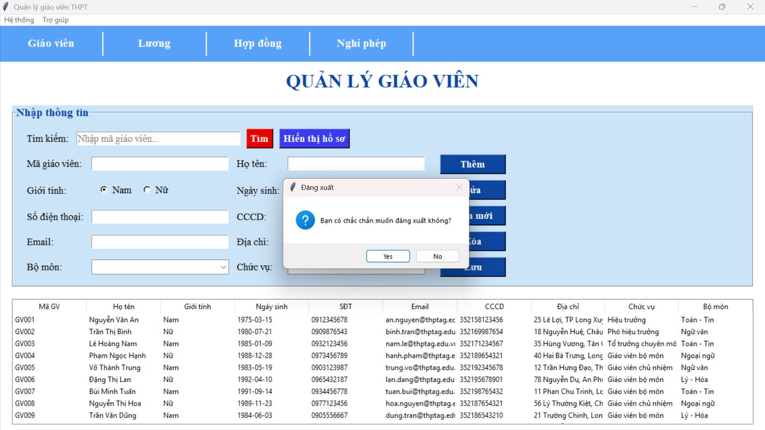
Hình 3.28: Hình demo đăng xuất tài khoản


Hình 3.29: Hình demo sau khi đăng xuất tài khoản

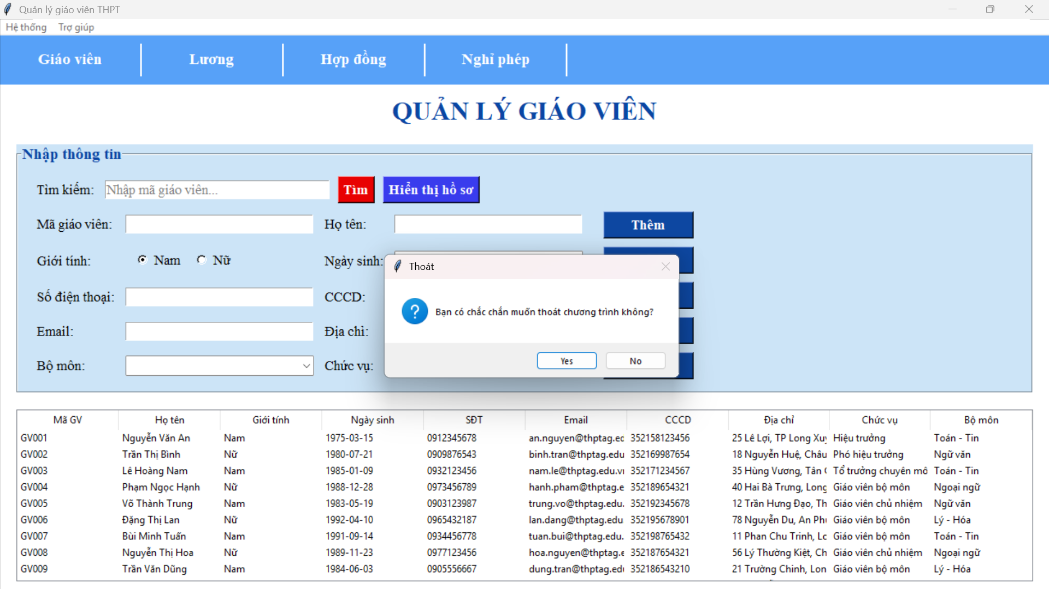
Hình 3.30: Hình demo thoát khỏi ứng dụng

4. TÀI LIỆU THAM KHẢO
[1] Ts. Huỳnh Phước Hải (2023). Giáo trình lập trình Python. Trường Đại Học An Giang, Đại học Quốc gia Thành Phố Hồ Chí Minh.
[2] Tìm ở đây. (n.d.). Xây dựng chương trình quản lý bán hàng bằng C#. Truy cập tại https://timoday.edu.vn/xay-dung-chuong-trinh-quan-ly-ban-hang-bang-c/.
[3] Phần mềm quản lý nhân sự – Giải pháp HRM toàn diện cho doanh nghiệp. Truy cập từ: https://1office.vn/phan-mem-quan-ly-nhan-su.

